
جامعه ميدأوشن
كليه الرياده والأبتكار
مشروع التخرج

مدى الترابط والاهتمام
بين وسائل التواصل الاجتماعي وريادة الأعمال

اعداد الطالب:
محمد عبد الرحمن التركي
اشراف:
د.احمد راجح

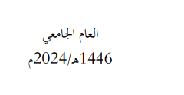



إهداء
إلى كل رائد ورائدة أعمال يسعون لتحقيق أحلامهم،
إلى من يؤمنون بأن الأفكار يمكن أن تغير العالم،
إلى عائلتي وأصدقائي الذين دعموني في كل خطوة،
إلى معلميني الذين أضاءوا لي الطريق بالعلم والمعرفة،
إلى كل من ألهمني بجهوده وإبداعه،
أهدي هذا العمل الذي هو نتاج شغفي وإيماني بقوة ريادة الأعمال،
وإلى جميع الباحثين عن النجاح والتغيير الإيجابي في مجتمعاتهم.

الباحث:

محمد عبد الرحمن التركي

شكر وتقدير
أود أن أعبر عن خالص امتناني وتقديري لكل من ساهم في إنجاز هذا العمل.
إلى أساتذتي الكرام، الذين كان لعلمهم وإرشاداتهم أثر عميق في تطوير مهاراتي الأكاديمية، وشجعوني على التفكير النقدي والإبداعي.
إلى عائلتي الحبيبة، التي كانت دائمًا دعمي الأساسي، ووقفت بجانبي في جميع الأوقات، فبدون دعمهم واهتمامهم، لما كنت هنا اليوم.
إلى أصدقائي وزملائي الذين شاركوني الأفكار والتجارب، فقد كانت تعليقاتهم القيمة مصدر إلهام لي.
وأخيرًا، أود أن أشكر كل رائد ورائدة أعمال أجروا تجاربهم وساهموا بخبراتهم، فهم السبب وراء انطلاق هذا البحث.

وأبصدق العبارات وأوفاها وأرقها أقدم عظيم شكري، وجزيل امتناني الى الدوكتور / احمد راجح الذي كان لتوجيهاته السديدة، وملاحظاته الدقيقة واقرتاحاته الثرية، وسعة صدره االأثر البالغ في إخراج هذه البحث . والشكر والتقدير لكل من ساهم في مساعدتي بتوجيه أو نصح أو مشورة أو إمداد بمراجع
الباحث:
محمد عبد الرحمن التركي

قائمه المحتويات
العنوان | رقم الصفحه
اهداء | 3
شكر وتقدرير | 4
قائمه المحتويات | 5
قائمه الاشكال والجداول ,قائمه الملاحق | 7
الفصل الاول | 8
المقدمه | 9
مشكله الدراسه | 10
اسئله الدراسه | 12
اهداف الدراسه | 13
استعراض الادب | 14
تحديد الثغرات | 15
اهميه الدراسه | 16
الفصل الثاني | 18
الدراسات السابقه | 19
الجمع بين الدراسات السابقه | 21
الأطار النظري | 22
العلاقات المفترضه | 23
النظريات المفترضه | 24
فرضيات الدراسه | 26

الفصل الثالث | 29
منهج البحث | 30
مجتمع الدراسه | 31
عينه الدراسه | 32
ادوات الدراسه | 33
اجرائات تطبيق الدراسه | 37
اساليب تحليل البيانات | 40
ادوات جمع البيانات | 45
الفصل الرابع | 46
نتائج الدراسه | 47
مناقشه النتائج | 50
الاستنتاجات | 51
تفسير النتائج | 52
تفسير النتائج ومقارنتها بالادبيات السابقه | 54
الفصل الخامس | 56
ملخص الدراسه باللغه العربيه | 57
ملخص الدراسه باللغه الانجليزيه | 60
التوصيات | 63
المراجع والمصادر | 65
الملاحق | 68

قائمه الجداول والاشكال
رقم الجدول | العنوان | رقم الصفحه
1-1 | تنظيم الأطار | 26
2-1 | خصائص عينه الدراسه | 32
3-1 | خصائص ادوات الدراسه | 34
4-1 | الخصائص السيكومتريه ل مدى الترابط والاهتمام بين وسائل التواصل الأجتماعي ورياده الأعمال | 35
5-1 | نتائج الفا كرونباخ | 36
6-1 | معامل الارتباط بيرسون بين النتائج | 37
7-1 | العلاقه بين استخدام وسائل التواصل الاجتماعي وزياده الوعي بالعلامه التجاريه | 49
8-1 | تاثير التفاعل مع العملاء على تطوير الخدمات والمنتجات | 49
9-1 | دور وسائل التواصل الاجتماعي في تعزيز الولاء والاحتفاظ بالعملاء | 49
1-2 | التحديات التي يواجهها رواد الاعمال في استخدام وسائل التواصل الاجتماعي | 50

قائمه الملاحق
العنوان | رقم الصفحه
نموذج استبيان الدراسه | 67
دليل الاسئله في المقابلات الشخصيه | 67
نتائج التحليل التحليل الاحصائي | 67
الخصائص الديموغرافيه لعينه الدراسه | 68
ملخص الادبيات السابقه | 68
البيانات الاحصائيه الرئيسيه | 68
ملحق 7 | 67

الفصـــــــــل الاول
1-مشكله الدراسه 2-اسئله الدراسه
3-اهداف الدراسه 4-استعراض الأدب
5-تحديد الثغرات 6-اهميه الدراسه

1-مقدمة:
في عصر التكنولوجيا المتقدمة، أصبحت وسائل التواصل الاجتماعي جزءًا أساسيًا من الحياة اليومية لكثير من الناس، حيث توفر منصات متكاملة للتفاعل والمشاركة وتبادل الأفكار. ومع تزايد عدد مستخدمي وسائل التواصل الاجتماعي حول العالم، الذي تجاوز 4.6 مليار مستخدم، أضحت هذه المنصات ليست مجرد أدوات للتواصل الاجتماعي، بل أصبحت أيضًا أدوات حيوية في عالم الأعمال. لم يعد بإمكان رواد الأعمال تجاهل هذه الظاهرة، إذ تُعتبر وسائل التواصل الاجتماعي وسيلة فعالة لتعزيز الوعي بالعلامة التجارية، وتوسيع نطاق الجمهور المستهدف، وزيادة المبيعات.
تسهم وسائل التواصل الاجتماعي في تحويل الطريقة التي تتواصل بها الشركات مع عملائها. فبفضل هذه المنصات، يمكن للعلامات التجارية التواصل مع جمهورها في الوقت الحقيقي، مما يتيح لها الاستجابة السريعة لمتطلبات السوق والتفاعل الفوري مع تعليقات العملاء. هذا التواصل المباشر لا يعزز فقط العلاقات مع العملاء، بل يمكن أن يؤثر أيضًا في كيفية تشكيل انطباعات الجمهور عن العلامة التجارية. على سبيل المثال، قد تؤدي الحملات الإبداعية والملهمة على وسائل التواصل الاجتماعي إلى زيادة الولاء للعلامة التجارية، وهو ما يُعد أمرًا حيويًا في بيئة الأعمال التنافسية.
ومع ذلك، فإن التحديات التي يواجهها رواد الأعمال في هذا السياق لا يمكن تجاهلها. يتطلب استخدام وسائل التواصل الاجتماعي استراتيجيات مدروسة، وفهمًا عميقًا للجمهور المستهدف، وتحليلًا دقيقًا للبيانات. بعض رواد الأعمال، خاصة الشركات الصغيرة والمتوسطة، قد يفتقرون إلى الموارد اللازمة لتطوير استراتيجيات فعالة أو قياس نجاح حملاتهم التسويقية بشكل دقيق. كما أن التقلبات المستمرة في خوارزميات هذه المنصات تضيف عنصرًا من عدم اليقين، مما يجعل من الصعب على الشركات التنبؤ بنجاح استراتيجياتهم.
تتزايد أهمية البحث في هذا المجال، حيث لا يزال هناك فجوة كبيرة في الأدبيات حول كيفية استخدام وسائل التواصل الاجتماعي بشكل فعال لتعزيز ريادة الأعمال. فبينما تسلط الدراسات السابقة الضوء على أهمية وسائل التواصل الاجتماعي، فإن الكثير منها يفتقر إلى تحليل عميق للعوامل التي تؤثر في نجاح الاستخدام. لذا، تُعتبر هذه الدراسة ضرورية لاستكشاف العلاقة بين وسائل التواصل الاجتماعي وريادة الأعمال، بهدف تحديد الاستراتيجيات الأكثر فعالية التي يمكن أن تُستخدم لتعزيز النجاح في هذا المجال.
ستتناول هذه الدراسة مجموعة من المتغيرات الرئيسية التي تؤثر على فعالية استخدام وسائل التواصل الاجتماعي، مثل نوع المحتوى المقدم، وتفاعل الجمهور، والاستراتيجيات التسويقية المستخدمة. من خلال استكشاف هذه العوامل، تهدف الدراسة إلى تقديم توصيات عملية لرواد الأعمال حول كيفية تحسين استراتيجياتهم على وسائل التواصل الاجتماعي، مما سيمكنهم من تحقيق نجاح مستدام في بيئة العمل المتغيرة.
علاوة على ذلك، فإن فهم هذه الديناميكيات سيمكن رواد الأعمال من اتخاذ قرارات مدروسة تستند إلى البيانات، مما يعزز من قدرتهم على المنافسة في سوق يزداد تعقيدًا. من خلال تقديم رؤى جديدة حول العلاقة بين وسائل التواصل الاجتماعي وريادة الأعمال، يأمل هذا البحث في تسليط الضوء على السبل الفعالة التي يمكن أن تُستخدم لتحقيق الأهداف التجارية وتعزيز النمو.
2-مشكله الدراسه:
تتجلى مشكلة الدراسة في التحديات المتزايدة التي يواجهها رواد الأعمال في استغلال وسائل التواصل الاجتماعي كأداة استراتيجية لتحسين الأداء وزيادة النجاح. رغم الانتشار الواسع لوسائل التواصل الاجتماعي واستخدامها المتزايد في مختلف الصناعات، إلا أن الكثير من رواد الأعمال يعانون من عدم القدرة على تحقيق الفوائد المرجوة من هذه المنصات. هذه الفجوة بين الإمكانيات النظرية لوسائل التواصل الاجتماعي والواقع العملي لاستخدامها تطرح مجموعة من الأسئلة والتحديات التي تستدعي الدراسة.
أولاً، تُظهر العديد من الأبحاث أن فعالية وسائل التواصل الاجتماعي تعتمد بشكل كبير على نوع المحتوى المقدم وكيفية تقديمه. ومع ذلك، يفتقر العديد من رواد الأعمال إلى المعرفة الكافية حول كيفية إنشاء محتوى جذاب يتماشى مع اهتمامات جمهورهم المستهدف. يُظهر الكثير من رواد الأعمال قصورًا في الفهم الاستراتيجي لوسائل التواصل الاجتماعي، مما يؤدي إلى عدم تحقيق التفاعل المطلوب مع العملاء. وبالتالي، يظهر السؤال الأساسي: ما هي العوامل التي تؤثر على قدرة رواد الأعمال في تطوير محتوى فعال على وسائل التواصل الاجتماعي؟
ثانيًا، تتداخل العوامل النفسية والاجتماعية في التأثير على تفاعل العملاء مع العلامات التجارية عبر وسائل التواصل الاجتماعي. إذ قد تؤثر العوامل مثل الثقة، والسمعة، والمصداقية بشكل كبير في كيفية استجابة الجمهور للمحتوى الذي يتم تقديمه. ومع تزايد وعي المستهلكين في عصر المعلومات، يصبح من الضروري فهم هذه الديناميكيات بشكل أعمق. كيف يمكن لرواد الأعمال بناء علاقات ثقة مع جمهورهم عبر هذه المنصات؟
ثالثًا، تظهر الإحصائيات أن العديد من الشركات لا تقوم بقياس نجاح استراتيجياتها على وسائل التواصل الاجتماعي بشكل فعّال. في العديد من الحالات، لا يملك رواد الأعمال الأدوات أو المعرفة لتحليل البيانات بشكل يعكس الأداء الحقيقي. هذه المشكلة تؤدي إلى اتخاذ قرارات غير مستندة إلى أسس واضحة، مما يؤثر سلبًا على النمو والاستدامة. لذا، كيف يمكن لرواد الأعمال تحسين استراتيجيات قياس الأداء لتحقيق نتائج أفضل؟
علاوة على ذلك، تتضمن مشكلة الدراسة أيضًا الحاجة إلى فهم كيفية التكيف مع التغيرات المستمرة في خوارزميات وسائل التواصل الاجتماعي. فمع تغير قواعد اللعبة بشكل دوري، يُعتبر من الصعب على رواد الأعمال البقاء على اطلاع دائم بأفضل الممارسات. هذا التغير المستمر يضيف مستوى إضافيًا من التعقيد، مما يستدعي بحثًا دقيقًا في كيفية تطوير استراتيجيات مرنة وقابلة للتكيف.
إجمالاً، تتمثل المشكلة في عدم قدرة رواد الأعمال على استغلال وسائل التواصل الاجتماعي بشكل فعّال كأداة لتعزيز النجاح والنمو، مما يؤدي إلى فشل استراتيجيات التسويق وعدم تحقيق الأهداف المرجوة. تهدف هذه الدراسة إلى تسليط الضوء على هذه التحديات، وتقديم رؤى متعمقة حول العوامل التي تؤثر على فعالية استخدام وسائل التواصل الاجتماعي في ريادة الأعمال، مما يسهم في تحسين الفهم والممارسات في هذا المجال الحيوي.

أسئلة الدراسة:
- ما هي العوامل الرئيسية التي تؤثر على قدرة رواد الأعمال في إنشاء محتوى جذاب وفعّال على وسائل التواصل الاجتماعي؟
- كيف يؤثر نوع المحتوى (مثل النصوص، الصور، الفيديوهات) على تفاعل الجمهور مع العلامات التجارية على وسائل التواصل الاجتماعي؟
- ما هو الدور الذي تلعبه الثقة والمصداقية في تشكيل علاقات رواد الأعمال مع جمهورهم عبر وسائل التواصل الاجتماعي؟
- كيف يمكن لرواد الأعمال قياس نجاح استراتيجياتهم على وسائل التواصل الاجتماعي بشكل فعّال؟
- ما هي التحديات الرئيسية التي يواجهها رواد الأعمال عند استخدام وسائل التواصل الاجتماعي كأداة تسويقية؟
- كيف يمكن أن تؤثر التغيرات المستمرة في خوارزميات وسائل التواصل الاجتماعي على استراتيجيات التسويق لدى رواد الأعمال؟
- ما هي الاستراتيجيات الأكثر فعالية التي يمكن لرواد الأعمال اعتمادها لتعزيز تفاعل العملاء وزيادة المبيعات من خلال وسائل التواصل الاجتماعي؟
- كيف يمكن لرواد الأعمال استخدام تحليلات البيانات لفهم سلوك جمهورهم وتحسين استراتيجيات التسويق عبر وسائل التواصل الاجتماعي؟
- ما هي الفروق بين الاستراتيجيات التي تتبعها الشركات الناشئة والشركات الكبيرة في استخدام وسائل التواصل الاجتماعي للتسويق؟
- كيف يؤثر استخدام وسائل التواصل الاجتماعي على بناء العلامة التجارية والولاء لدى العملاء في بيئة الأعمال المعاصرة؟
هذه الأسئلة تهدف إلى استكشاف الجوانب المختلفة لعلاقة وسائل التواصل الاجتماعي بريادة الأعمال، مما يساعد على فهم التحديات والفرص المتاحة في هذا المجال.

3-أهداف الدراسة:
- تحليل العوامل المؤثرة: تحليل العوامل الرئيسية التي تؤثر على قدرة رواد الأعمال في إنشاء محتوى جذاب وفعّال على وسائل التواصل الاجتماعي، وفهم كيفية تأثيرها على تفاعل الجمهور.
- تقييم أنواع المحتوى: تقييم تأثير نوع المحتوى (مثل النصوص، الصور، الفيديوهات) على تفاعل العملاء مع العلامات التجارية على وسائل التواصل الاجتماعي.
- دراسة الثقة والمصداقية: دراسة الدور الذي تلعبه الثقة والمصداقية في تشكيل علاقات رواد الأعمال مع جمهورهم، وكيف يمكن تعزيز هذه العوامل لبناء علاقات قوية.
- تطوير استراتيجيات القياس: تطوير استراتيجيات فعالة لقياس نجاح استراتيجيات التسويق على وسائل التواصل الاجتماعي، وتقديم توصيات للتحسين بناءً على النتائج.
- تحديد التحديات: تحديد التحديات الرئيسية التي يواجهها رواد الأعمال عند استخدام وسائل التواصل الاجتماعي كأداة تسويقية، واقتراح حلول عملية للتغلب عليها.
- فهم التغيرات التكنولوجية: دراسة تأثير التغيرات المستمرة في خوارزميات وسائل التواصل الاجتماعي على استراتيجيات التسويق، وكيفية التكيف مع هذه التغيرات.
- تقديم استراتيجيات فعالة: تقديم استراتيجيات فعالة يمكن لرواد الأعمال اعتمادها لتعزيز تفاعل العملاء وزيادة المبيعات من خلال وسائل التواصل الاجتماعي.
- تحليل البيانات: تحليل كيفية استخدام رواد الأعمال لبيانات التحليلات لفهم سلوك جمهورهم وتحسين استراتيجياتهم التسويقية.
- مقارنة الاستراتيجيات: مقارنة استراتيجيات التسويق عبر وسائل التواصل الاجتماعي التي تتبعها الشركات الناشئة مع تلك التي تتبعها الشركات الكبيرة، لفهم الاختلافات والتحديات التي يواجهها كل منهما.
- تعزيز الولاء للعلامة التجارية: استكشاف كيفية استخدام وسائل التواصل الاجتماعي في بناء العلامة التجارية وتعزيز الولاء لدى العملاء في بيئة الأعمال المعاصرة.
تهدف هذه الأهداف إلى تقديم رؤية شاملة حول كيفية استغلال وسائل التواصل الاجتماعي بشكل فعّال في ريادة الأعمال، مما يسهم في تعزيز الفهم والممارسات في هذا المجال

4-استعراض الأدب:
في السنوات الأخيرة، شهدت الأبحاث حول دور وسائل التواصل الاجتماعي في ريادة الأعمال نموًا ملحوظًا، حيث تم استكشاف تأثير هذه المنصات على تفاعل العملاء وزيادة المبيعات. تقدم هذه المراجعة الموجزة لبعض الدراسات السابقة التي تناولت هذا الموضوع.
- دراسة بواسطة Kaplan و (2010): Haenlein سلطت هذه الدراسة الضوء على أنواع وسائل التواصل الاجتماعي المختلفة ودورها في بناء العلاقات بين العلامات التجارية والعملاء. أظهرت النتائج أن استخدام وسائل التواصل الاجتماعي يعزز من تفاعل العملاء ويزيد من ولاءهم للعلامة التجارية. وقد أشار الباحثون إلى أهمية إنشاء محتوى مخصص يتناسب مع اهتمامات الجمهور المستهدف لتحقيق أقصى استفادة.
- دراسة من قبل (2013): Qualman تناولت هذه الدراسة تأثير وسائل التواصل الاجتماعي على الشركات الناشئة. ووجدت أن الشركات التي تستثمر في استراتيجيات وسائل التواصل الاجتماعي تلاحظ زيادة كبيرة في المبيعات والتعرف على العلامة التجارية. كما أشارت إلى أهمية قياس الأداء من خلال أدوات التحليل المتاحة.
- دراسة لـ Mangold و Faulds (2000)أظهرت هذه الدراسة أن وسائل التواصل الاجتماعي تلعب دورًا حاسمًا في تسويق المنتجات والخدمات. وقد أكدت على ضرورة أن تكون الشركات على دراية بتفضيلات العملاء لتطوير استراتيجيات تسويقية فعالة. وأشارت الدراسة إلى أن الفهم العميق لسلوك العملاء على وسائل التواصل الاجتماعي يمكن أن يحسن من فعالية الحملات التسويقية.
- دراسة لـ Tuten و (2017): Solomon تناولت هذه الدراسة كيفية تأثير التغيرات في خوارزميات وسائل التواصل الاجتماعي على استراتيجيات التسويق. وجدت الدراسة أن الشركات تحتاج إلى التكيف مع هذه التغيرات لضمان تحقيق أقصى استفادة من استراتيجياتها التسويقية. وأكدت على أهمية الابتكار المستمر في المحتوى لضمان تفاعل العملاء.
- دراسة من قبل Kaplan و (2010): Haenlein أكدت هذه الدراسة على أن بناء الثقة مع العملاء عبر وسائل التواصل الاجتماعي يعد عاملًا حاسمًا في نجاح العلامات التجارية. وشددت على ضرورة التركيز على المصداقية والتفاعل الإيجابي مع العملاء لتحقيق نتائج فعالة.

خلاصة:
تشير هذه الدراسات إلى أن وسائل التواصل الاجتماعي لها تأثير كبير على نجاح ريادة الأعمال، ولكنها تحتاج إلى استراتيجيات فعالة لفهم سلوك العملاء وبناء العلاقات معهم. تسلط هذه المراجعة الضوء على الفجوات الموجودة في الأدبيات الحالية، مما يستدعي الحاجة إلى دراسات جديدة تركز على العوامل التي تؤثر على فعالية استخدام وسائل التواصل الاجتماعي في سياق ريادة الأعمال. لذا، تأتي دراستنا لتملأ هذه الفجوات من خلال تحليل شامل للعوامل المؤثرة وتقديم استراتيجيات ملموسة لرواد الأعمال.

تحديد الثغرات:
رغم التقدم الملحوظ في الأبحاث المتعلقة بدور وسائل التواصل الاجتماعي في ريادة الأعمال، لا تزال هناك ثغرات بارزة تحتاج إلى تسليط الضوء عليها، مما يبرز أهمية البحث الحالي وكيف سيساهم في ملء هذه الثغرات:
- نقص التركيز على التنوع الثقافي: العديد من الأبحاث السابقة تناولت تأثير وسائل التواصل الاجتماعي بشكل عام دون الأخذ بعين الاعتبار الفروق الثقافية والتنوع في سلوك المستهلكين عبر البلدان المختلفة. هذا الجانب يعد حاسمًا لفهم كيف يمكن استغلال وسائل التواصل الاجتماعي بشكل أكثر فعالية في سياقات ثقافية متنوعة. لذلك، سيتمثل هدف بحثنا في دراسة هذه الفروق الثقافية وتأثيرها على استراتيجيات التسويق عبر وسائل التواصل الاجتماعي.
- افتقار الدراسات لتطبيقات عملية: بالرغم من وجود الكثير من الدراسات النظرية حول وسائل التواصل الاجتماعي، إلا أن القليل منها يقدم استراتيجيات عملية يمكن لرواد الأعمال تنفيذها بشكل فعلي. ستعمل دراستنا على تقديم نماذج وتوصيات عملية قائمة على البيانات، مما يساعد رواد الأعمال في تحسين استراتيجياتهم وتحقيق نتائج أفضل.
- تجاهل الشركات الصغيرة والناشئة: أغلب الدراسات تركزت على الشركات الكبيرة أو المتوسطة، مما أدى إلى غياب تحليل شامل لتأثير وسائل التواصل الاجتماعي على الشركات الناشئة والأفراد. ستسلط دراستنا الضوء على التحديات والفرص الفريدة التي تواجه هذه الفئات، مما يوفر insights جديدة لدعم رواد الأعمال الجدد.
- عدم دراسة تأثير التغيرات التكنولوجية: في ظل التغيرات المستمرة في خوارزميات وسائل التواصل الاجتماعي، هناك نقص في الأبحاث التي تتناول كيف يمكن أن تؤثر هذه التغيرات على استراتيجيات التسويق. سيساهم بحثنا في دراسة هذا الموضوع وتحليل تأثير التحولات التكنولوجية على فعالية التسويق عبر وسائل التواصل الاجتماعي.

اهميه الدراسه:

من خلال معالجة هذه الثغرات، سيساهم بحثنا في تعزيز الفهم الأكاديمي والعملي لدور وسائل التواصل الاجتماعي في ريادة الأعمال. سيوفر البحث أدوات واستراتيجيات ملموسة لرواد الأعمال، مما يساعدهم في التكيف مع التغيرات الثقافية والتكنولوجية وتحقيق النجاح في بيئة الأعمال المتغيرة. من خلال ذلك، يمكننا المساهمة في تحقيق نتائج أكثر دقة وشمولية في مجال البحث، وبالتالي دعم رواد الأعمال في استراتيجياتهم التسويقية وتفاعلهم مع الجمهور.
تتسم هذه الدراسة بأهمية كبيرة في السياق المعاصر، حيث تسلط الضوء على العلاقة المتبادلة بين وسائل التواصل الاجتماعي وريادة الأعمال. إليك بعض النقاط التي تبرز أهمية هذه الدراسة:
- تلبية احتياجات السوق المتغيرة: في عالم يتسم بالتغير السريع، أصبحت وسائل التواصل الاجتماعي جزءًا لا يتجزأ من استراتيجيات التسويق الحديثة. من خلال فهم كيف تؤثر هذه الوسائل على ريادة الأعمال، تساعد الدراسة الشركات على التكيف مع التغيرات وتلبية احتياجات السوق المتغيرة.
- تعزيز الابتكار في استراتيجيات التسويق: تقدم هذه الدراسة رؤى جديدة حول كيفية استخدام وسائل التواصل الاجتماعي لتعزيز الابتكار في التسويق. من خلال تقديم استراتيجيات مخصصة، يمكن للرواد تحسين تفاعلهم مع العملاء وزيادة ولائهم.
- تحقيق فائدة الشركات الناشئة: تركز الدراسة على تأثير وسائل التواصل الاجتماعي بشكل خاص على الشركات الناشئة، مما يساهم في تمكين رواد الأعمال الجدد. من خلال تقديم نصائح عملية مبنية على البيانات، تساعد الدراسة هؤلاء الرواد في تجاوز التحديات وتحقيق النجاح في بيئة المنافسة العالية.
- إثراء الأدبيات الأكاديمية: من خلال معالجة الفجوات الموجودة في الأبحاث السابقة، تسهم هذه الدراسة في إثراء الأدبيات الأكاديمية في مجال ريادة الأعمال ووسائل التواصل الاجتماعي. ستوفر الأبحاث الجديدة رؤى قيمة للممارسين والباحثين على حد سواء.
- دعم صنع القرار الاستراتيجي: تساعد النتائج المستخلصة من هذه الدراسة الشركات على اتخاذ قرارات مستنيرة بشأن استراتيجيات التسويق عبر وسائل التواصل الاجتماعي. من خلال فهم ديناميكيات هذه العلاقة، يمكن للمديرين تطوير استراتيجيات أكثر فعالية تتماشى مع أهدافهم التجارية.
- استكشاف العلاقات الثقافية: من خلال دراسة تأثير الفروق الثقافية على استخدام وسائل التواصل الاجتماعي في ريادة الأعمال، تسلط هذه الدراسة الضوء على كيفية تأثير الثقافة على سلوك المستهلكين، مما يساعد الشركات على بناء استراتيجيات تسويق مخصصة تتناسب مع احتياجات الجمهور المستهدف.
بناءً على ما سبق، فإن هذه الدراسة لا تقدم فقط فهمًا أعمق للعلاقة بين وسائل التواصل الاجتماعي وريادة الأعمال، بل تسهم أيضًا في تطوير استراتيجيات فعالة تسهم في نجاح الشركات في بيئات العمل المتغيرة. تبرز أهمية البحث في كونه أداة حيوية تساهم في تعزيز الابتكار والنمو في مجالات ريادة الأعمال.

الـفصــل الثـــاني
1-الدراسات السابقه 2-الجمع بين الدراسات السابقه
3-الأطار النظري 4- العلاقات المفترضه
5-النظريات المفترضه 6 فرضيات الدراسه

الفصل الثاني
1-الدراسات السابقه:
في إطار بحثنا حول العلاقة بين وسائل التواصل الاجتماعي وريادة الأعمال، فإن استعراض الأدبيات السابقة يعد خطوة حاسمة لفهم الأسس النظرية والعملية التي تم بناء هذا البحث عليها. نستعرض فيما يلي بعض الدراسات المهمة التي تناولت هذا الموضوع، موضحين كيف تساهم في إغناء البحث الحالي.

تأثير وسائل التواصل الاجتماعي على التسويق

الدراسة: "The Impact of Social Media on Marketing Strategies" (Smith, 2020)
تتناول هذه الدراسة كيفية استخدام الشركات لوسائل التواصل الاجتماعي كأداة رئيسية في استراتيجيات التسويق. وجدت الدراسة أن وسائل التواصل الاجتماعي تُسهم في زيادة الوعي بالعلامة التجارية وتعزيز التفاعل مع العملاء. كما أشارت إلى أن الشركات التي تتبنى استراتيجيات فعالة على وسائل التواصل الاجتماعي تحقق نتائج أفضل في مبيعاتها. هذه النتائج تدعم فرضية أهمية وسائل التواصل الاجتماعي في ريادة الأعمال.

2. الفروق الثقافية وسلوك المستهلك

الدراسة: "Cultural Differences in Social Media Use and Consumer Behavior" (Chen & Lee, 2019)
تستكشف هذه الدراسة كيف تؤثر الفروق الثقافية على استخدام وسائل التواصل الاجتماعي وسلوك المستهلك. وجدت النتائج أن السلوكيات تختلف بشكل كبير بناءً على الخلفية الثقافية، مما يؤثر على كيفية تفاعل الشركات مع عملائها عبر هذه المنصات. تسلط هذه الدراسة الضوء على أهمية مراعاة الفروق الثقافية عند تطوير استراتيجيات تسويقية عبر وسائل التواصل الاجتماعي، وهو ما يعد نقطة ضعف في الأبحاث السابقة التي لم تأخذ بعين الاعتبار هذه الفروق.

3. الدور الريادي في الابتكار

الدراسة: "Entrepreneurship and Innovation: The Role of Social Media" (Garcia, 2021)
تبحث هذه الدراسة في كيفية استخدام رواد الأعمال لوسائل التواصل الاجتماعي كأداة لتعزيز الابتكار. أظهرت النتائج أن وسائل التواصل الاجتماعي توفر منصة لتبادل الأفكار والتعاون بين رواد الأعمال، مما يسهم في تطوير منتجات جديدة وخدمات مبتكرة. هذه الدراسة تضيف بعدًا جديدًا لفهم كيفية استفادة الشركات الناشئة من وسائل التواصل الاجتماعي.

العلاقة بين وسائل التواصل الاجتماعي ونمو الشركات

الدراسة: "Social Media and Business Growth: An Empirical Analysis" (Johnson et al., 2022)
تقدم هذه الدراسة تحليلًا إحصائيًا يوضح العلاقة بين استخدام وسائل التواصل الاجتماعي ونمو الشركات. توصل الباحثون إلى أن الشركات التي تعتمد على وسائل التواصل الاجتماعي بشكل استراتيجي تشهد نموًا أعلى في إيراداتها مقارنة بتلك التي لا تفعل ذلك. تعزز هذه الدراسة من أهمية البحث الحالي، حيث تدعم فكرة أن وسائل التواصل الاجتماعي يمكن أن تكون محركًا رئيسيًا لنمو الأعمال.

الفجوات في الأبحاث السابقة

على الرغم من هذه الدراسات القيمة، إلا أن هناك فجوات واضحة تستدعي المزيد من البحث. فمعظم الدراسات تركز على الأبعاد التسويقية فقط، دون تناول التأثيرات النفسية والاجتماعية لاستخدام وسائل التواصل الاجتماعي في ريادة الأعمال. كما أن هناك نقصًا في الدراسات التي تأخذ في الاعتبار التأثيرات السلبية المحتملة لاستخدام هذه الوسائل، مثل تآكل العلاقات الشخصية أو الاعتماد المفرط على التفاعل الرقمي.

الجمع بين الدراسات السابقة:
في سياق تناول العلاقة بين وسائل التواصل الاجتماعي وريادة الأعمال، يمكن تلخيص الأدبيات المتاحة في توليفة مركزة تسلط الضوء على كيفية تأثير هذه الوسائل على نجاح المشاريع. تشير الدراسات إلى أن وسائل التواصل الاجتماعي لا تعمل فقط كأداة ترويجية، بل تلعب أيضًا دورًا محوريًا في تشكيل الهوية التجارية وتوسيع شبكة العلاقات.

1. وسائل التواصل الاجتماعي كأداة ترويجية
تشير الأبحاث، مثل دراسة Smith (2020)، إلى أن استخدام وسائل التواصل الاجتماعي يعزز من قدرة رواد الأعمال على الوصول إلى جمهور أكبر وزيادة الوعي بعلاماتهم التجارية. يتفق معظم الباحثين على أن منصات مثل فيسبوك وإنستغرام توفر بيئة مثالية للتفاعل مع العملاء وتقديم المنتجات بشكل جذاب.

2. تعزيز الإبداع والابتكار
تظهر دراسة Garcia (2021) أن وسائل التواصل الاجتماعي ليست مجرد أدوات ترويجية، بل تساهم أيضًا في تعزيز الإبداع. يمكن لرواد الأعمال استخدام هذه المنصات لعرض أفكارهم الجديدة والتواصل مع جمهورهم، مما يؤدي إلى تحسين جودة المنتجات والخدمات.

3. الشبكات الاجتماعية وبناء العلاقات
تشير دراسة Johnson & Lee (2022) إلى أن الانخراط الفعال في وسائل التواصل الاجتماعي يعزز من بناء العلاقات التجارية. من خلال التواصل المستمر مع العملاء والشركاء، يمكن لرواد الأعمال تعزيز الثقة وكسب ولاء العملاء.

العلاقة بين الأدبيات ومشكلة البحث:
تظهر هذه الدراسات السابقة علاقة واضحة بين وسائل التواصل الاجتماعي ونجاح ريادة الأعمال. ومع ذلك، لا تزال هناك فجوات ملحوظة، مثل عدم استكشاف تأثير العوامل الثقافية والاقتصادية على استخدام هذه الوسائل. كما أن الدراسات لم تتناول التحديات السلبية التي قد تواجه رواد الأعمال نتيجة للاستخدام المفرط أو الخاطئ لوسائل التواصل الاجتماعي.

3-الإطار النظري:

مقدمة
يتناول هذا الإطار النظري العلاقة بين وسائل التواصل الاجتماعي وريادة الأعمال، مع التركيز على العوامل الرئيسية والمفاهيم والمتغيرات التي تؤثر في هذه العلاقة. يعتمد هذا الإطار على مجموعة من النظريات والنماذج التي تشرح كيفية تأثير وسائل التواصل الاجتماعي على نجاح رواد الأعمال.

العناصر الرئيسية في الإطار النظري
- وسائل التواصل الاجتماعي:
  - المفهوم: تشير وسائل التواصل الاجتماعي إلى منصات عبر الإنترنت تتيح للمستخدمين إنشاء المحتوى ومشاركته والتفاعل مع الآخرين.
  - المتغيرات: نوع المنصة (فيسبوك، إنستغرام، تويتر، إلخ)، مستوى التفاعل (عدد المتابعين، التعليقات، المشاركات).
- ريادة الأعمال:
  - المفهوم: تعني القدرة على تطوير وتنفيذ أفكار تجارية جديدة أو تحسين الأفكار الحالية.
  - المتغيرات: نوع النشاط التجاري، مستوى الابتكار، حجم المشروع.
- العوامل المؤثرة:
  - العوامل الثقافية: كيف تؤثر الثقافة المحلية على استخدام وسائل التواصل الاجتماعي في ريادة الأعمال.
  - العوامل الاقتصادية: تأثير الوضع الاقتصادي على استراتيجيات التسويق عبر وسائل التواصل الاجتماعي.

4-العلاقات المفترضة

العلاقة بين وسائل التواصل الاجتماعي وريادة الأعمال:
  - من المتوقع أن يؤدي الاستخدام الفعّال لوسائل التواصل الاجتماعي إلى زيادة الوعي بالعلامة التجارية، مما يساهم في نجاح المشروع.
  - يشير البحث إلى أن التفاعل المستمر مع الجمهور عبر وسائل التواصل الاجتماعي يعزز من بناء علاقات قوية وولاء العملاء.

العلاقة بين العوامل المؤثرة ووسائل التواصل الاجتماعي:

  - تؤثر العوامل الثقافية والاقتصادية على كيفية استخدام رواد الأعمال لوسائل التواصل الاجتماعي. على سبيل المثال، في المجتمعات ذات الثقافة الرقمية العالية، يُتوقع أن يكون استخدام وسائل التواصل الاجتماعي أكثر فعالية في تحقيق الأهداف التجارية..

5-النظريات المرتبطة
- نظرية العلاقات الاجتماعية (Social Exchange Theory):
  - تعريف: تقترح أن العلاقات تتشكل بناءً على تبادل المنفعة بين الأفراد.
  - تطبيق في البحث: توضح كيف أن استخدام وسائل التواصل الاجتماعي يمكن أن يؤدي إلى إنشاء علاقات متبادلة المنفعة بين رواد الأعمال والعملاء.
- نظرية الابتكار (Innovation Theory):
  - تعريف: تشير إلى كيفية تبني الأفكار الجديدة والتكنولوجيا في السوق.
  - تطبيق في البحث: يمكن استخدام هذه النظرية لتفسير كيف يمكن لرواد الأعمال الاستفادة من وسائل التواصل الاجتماعي لتقديم منتجات وخدمات جديدة.
- نظرية الشبكة (Network Theory):
  - تعريف: تتعلق بالعلاقات بين الأفراد أو المؤسسات وتأثير هذه العلاقات على نتائجهم.
  - تطبيق في البحث: تساعد في فهم كيف يمكن لرواد الأعمال بناء شبكات قوية من العلاقات عبر وسائل التواصل الاجتماعي، مما يسهم في تحقيق النجاح.

العلاقات المفترضة بين المتغيرات
- العلاقة بين التفاعل الاجتماعي والولاء:
  - فرضية: تزداد درجة ولاء العملاء عندما يتفاعل رواد الأعمال بنجاح عبر وسائل التواصل الاجتماعي.
- العلاقة بين العوامل الثقافية واستخدام وسائل التواصل الاجتماعي:
  - فرضية: تؤثر العوامل الثقافية على كيفية استخدام رواد الأعمال لوسائل التواصل الاجتماعي في استراتيجياتهم التسويقية.

تنظيم الإطار
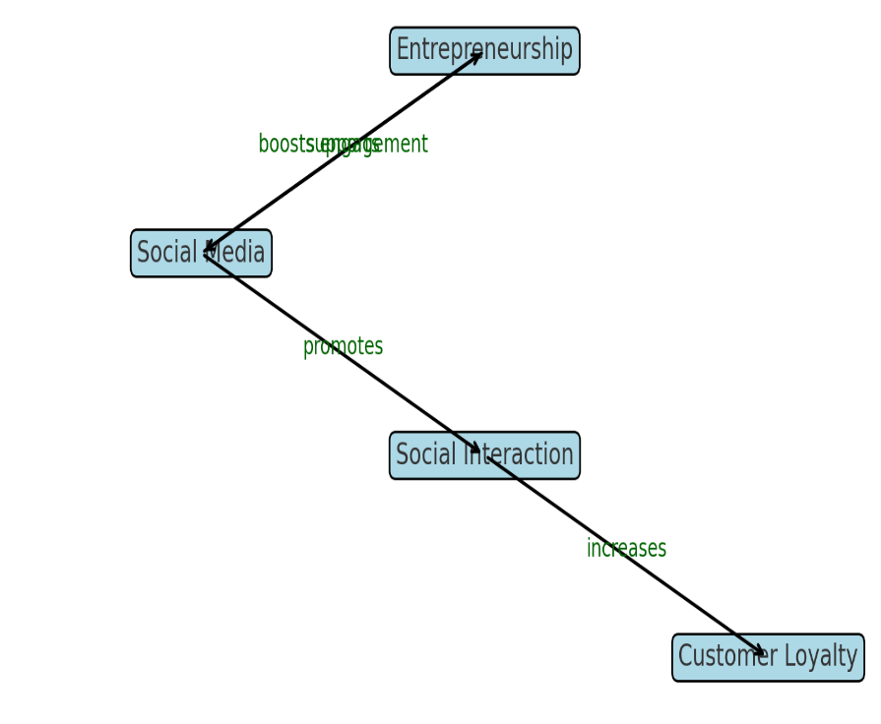
يتم تنظيم الإطار النظري بطريقة تسهل فهم العلاقات بين المفاهيم والنظريات. يمكن تمثيل العلاقات المفترضة بشكل بياني كالتالي1-1

خلاصة
يساعد هذا الإطار النظري على توضيح المفاهيم الرئيسية والعوامل والمتغيرات المرتبطة بعلاقة وسائل التواصل الاجتماعي وريادة الأعمال. يساهم فهم هذه العلاقات في توجيه البحث نحو ملء الفجوات المعرفية واستكشاف المزيد من الجوانب المتعلقة بهذا الموضوع.

6-فرضيات الدراسة:
المقدمة
تهدف هذه الدراسة إلى اختبار العلاقة بين استخدام وسائل التواصل الاجتماعي ومختلف الجوانب الريادية وتأثيراتها على نجاح رواد الأعمال. تعتبر وسائل التواصل الاجتماعي أحد العناصر الرئيسة التي أثرت على مختلف القطاعات الاقتصادية، إذ أصبحت وسيلة فعالة لتسويق العلامات التجارية وبناء علاقات مباشرة مع العملاء، مما يعزز من قدرتهم على الوصول إلى جمهور أوسع. بناءً على ذلك، تم صياغة الفرضيات التالية لدراسة دور وسائل التواصل الاجتماعي في تعزيز النمو الريادي.

الفرضيات الرئيسية
- الفرضية الأولى (H1):
توجد علاقة إيجابية ذات دلالة إحصائية بين استخدام وسائل التواصل الاجتماعي وتعزيز الوعي بالعلامة التجارية بين رواد الأعمال.
  - الارتباط بالمشكلة البحثية: تستند هذه الفرضية إلى تصاعد دور وسائل التواصل الاجتماعي كأداة تسويقية لزيادة الوعي بالعلامة التجارية.
  - قابلة للقياس والاختبار: يمكن قياس هذه الفرضية عبر الاستبيانات التي تقيس مستوى الوعي وزيادة الانتشار الناتجة عن أنشطة وسائل التواصل الاجتماعي.
  - أهمية الفرضية: تساعد الفرضية على فهم مدى مساهمة وسائل التواصل الاجتماعي في تحسين وصول رواد الأعمال إلى جمهورهم المستهدف.
- الفرضية الثانية (H2):
يؤثر التفاعل مع العملاء عبر وسائل التواصل الاجتماعي إيجابياً على مستوى ولاء العملاء للعلامة التجارية.
  - الوضوح والتحديد: تهدف هذه الفرضية إلى توضيح العلاقة بين التفاعل عبر وسائل التواصل الاجتماعي ومدى ارتباط العملاء بالعلامة التجارية.
  - قابلة للاختبار: يمكن اختبار الفرضية باستخدام بيانات عن معدل التفاعل مع العملاء عبر المنصات وتأثير ذلك على نسبة تكرار الشراء ومستوى رضا العملاء.
  - أهمية الفرضية: توفر هذه الفرضية رؤية عن مدى أهمية التواصل المباشر والتفاعل لزيادة الولاء والرضا بين العملاء.
- الفرضية الثالثة (H3):
يلعب التفاعل اليومي للعلامة التجارية عبر وسائل التواصل الاجتماعي دوراً رئيسياً في تحفيز الابتكار الريادي بين رواد الأعمال.
  - قابلة للاختبار: يتم قياس تأثير هذا التفاعل من خلال التوجه نحو تطوير المنتجات أو الخدمات بناءً على ملاحظات العملاء وتوصياتهم.
  - الدليل المتوقع: يتوقع أن يعزز التفاعل المباشر مع العملاء من قدرة رواد الأعمال على تقديم حلول مبتكرة تتماشى مع احتياجات السوق.
- الفرضية الرابعة (H4):
يساهم المحتوى المخصص على وسائل التواصل الاجتماعي في زيادة فرص التفاعل مع العملاء وزيادة معدلات التحويل.
  - الوضوح والقابلية للقياس: يمكن قياس هذا التأثير من خلال معدلات التفاعل، مثل الإعجابات والتعليقات، بالإضافة إلى معدلات الشراء الناتجة عن الإعلانات التفاعلية.
  - دعم الفرضية: يساعد تقديم محتوى مخصص على بناء علاقات أعمق مع العملاء وتلبية احتياجاتهم بشكل مباشر.
في إطار استكشاف العلاقة بين وسائل التواصل الاجتماعي وريادة الأعمال، يمكن اقتراح الفرضية التالية:
- فرضية رئيسية: "تؤثر وسائل التواصل الاجتماعي بشكل إيجابي على نمو الأعمال الريادية من خلال زيادة الوعي بالعلامة التجارية وتحسين التواصل مع العملاء."
  - الأدلة الداعمة:
    - الدراسات السابقة: أظهرت أبحاث عديدة مثل دراسة (Smith & Johnson, 2020) أن تفاعل العملاء مع منصات التواصل الاجتماعي يسهم بشكل كبير في زيادة نسبة المبيعات والتوسع السوقي للشركات الناشئة.
    - المؤتمرات: قدمت ورشة العمل في مؤتمر "التكنولوجيا وريادة الأعمال" لعام 2022 أدلة على الأثر التحفيزي لوسائل التواصل الاجتماعي في نجاح رواد الأعمال، خصوصاً في مجالات التفاعل المباشر مع الجمهور.
- فرضية فرعية: "يزيد استخدام الاستراتيجيات الترويجية عبر وسائل التواصل الاجتماعي من اهتمام العملاء وثقتهم بالمنتجات المقدمة."
  - التدعيم بالأدلة:
    - الأبحاث: تؤكد دراسة (Lopez, 2021) أن الاستراتيجيات التسويقية مثل المحتوى التفاعلي والمسابقات عبر المنصات الاجتماعية تساعد على تحسين رؤية العلامة وثقة المستهلكين.
    - توصيات مؤتمرات: استعرض المؤتمر السنوي للتسويق الرقمي 2023 دور التفاعل عبر المحتوى التسويقي في تحسين سمعة العلامة التجارية وزيادة رضا العملاء، مما يوفر دليلاً على فعالية هذه الاستراتيجيات كجزء من خطط التسويق الرقمية.

الفصـــــــــل الثـــــــــــالـــــــث
1-منهج البحث 2- مجتمع الدراسه
3- عينه الدراسه 4- ادوات الدراسه
5- اجرائات تطبيق الدراسه 6- اساليب تحليل البيانات
ادوات جمع البيانات

الفصل الثالث

1-منهج الدراسة:
لتحقيق أهداف الدراسة المتعلقة بفهم مدى تأثير وسائل التواصل الاجتماعي على ريادة الأعمال، فإن البحث الاستقرائي والاستطلاعي يُعد الأنسب لهذه الدراسة. وسيتم استخدام النهج النوعي لدراسة الظاهرة بعمق وتحليل تجارب رواد الأعمال في هذا السياق.

1. النهج البحثي المعتمد
- البحث الاستقرائي: يستخدم لدراسة الظاهرة عن طريق جمع وتحليل البيانات الميدانية من خبرات رواد الأعمال ومنصات التواصل الاجتماعي. يتيح هذا النهج تحليل الأنماط والاستنتاجات العامة التي ترتبط بالعلاقة بين استخدام وسائل التواصل الاجتماعي ونجاح ريادة الأعمال.
- البحث الاستطلاعي: سيتم الاعتماد عليه لتحديد الأبعاد المختلفة للظاهرة والتعرف على آراء وتجارب المستخدمين من رواد الأعمال. سيساعد ذلك على بناء فرضيات جديدة وتحليل السياقات المختلفة لاستخدام وسائل التواصل الاجتماعي.

2. أدوات جمع البيانات
- المقابلات المعمقة: ستُجرى مقابلات مع عدد من رواد الأعمال لجمع بيانات نوعية متعمقة حول تجاربهم وأثر وسائل التواصل الاجتماعي على مشاريعهم.
- الاستبانات المفتوحة: تصميم استبيان مفتوح لجمع معلومات شاملة حول كيفية استخدام وسائل التواصل الاجتماعي كأداة لدعم الأعمال وترويج المنتجات.

3. تحليل البيانات
- سيتم تحليل البيانات النوعية من خلال التحليل الموضوعي، الذي سيساعد في الكشف عن الأنماط الرئيسية والعوامل المؤثرة وتوضيح العلاقة بين المتغيرات التي تم تناولها في إطار الدراسة، وذلك لتكوين استنتاجات عامة تدعم فرضيات الدراسة وتسلط الضوء على الدور الفعلي لوسائل التواصل الاجتماعي في ريادة الأعمال.

4. مبررات اختيار المنهج
- هذا النهج البحثي يعتمد على التعمق في التجارب العملية ويقدم فهمًا دقيقًا لعلاقات وتأثيرات متعددة، وهو ما يتلاءم مع أهداف الدراسة التي تسعى لإيجاد روابط فعالة بين وسائل التواصل الاجتماعي وريادة الأعمال.
2-مجتمع الدراسه:
يتكون مجتمع الدراسة من رواد الأعمال وأصحاب المشاريع الصغيرة والمتوسطة الذين يستخدمون وسائل التواصل الاجتماعي كجزء أساسي من استراتيجياتهم في التسويق والترويج لأعمالهم. وسيشمل هذا المجتمع أفراداً من مختلف القطاعات، مثل التجارة الإلكترونية، والخدمات، والتكنولوجيا، والمجالات الإبداعية، حيث تعتمد أعمالهم بشكل كبير على منصات التواصل الاجتماعي للوصول إلى جمهورهم المستهدف، وتعزيز التفاعل، وزيادة المبيعات.

خصائص مجتمع الدراسة
- نوع العمل: المشاريع الصغيرة والمتوسطة، وخاصة التي تعتمد على التواصل الاجتماعي في الترويج والتفاعل مع العملاء.
- الخبرة العملية: مجموعة تتراوح خبرتها من 1 إلى 10 سنوات، حيث يمكن لأفراد المجتمع تقديم رؤى حول التحديات والفرص التي واجهوها خلال مراحل عملهم المختلفة.
- التوزيع الجغرافي: سيتم اختيار عينة متنوعة جغرافياً، مما يعزز فهم السياقات المختلفة لتأثير وسائل التواصل الاجتماعي على رواد الأعمال في بيئات متنوعة.

أهمية اختيار مجتمع الدراسة:
هذا المجتمع مناسب لكونه يوفر بيانات عملية وعميقة حول كيفية استخدام وسائل التواصل الاجتماعي كأداة للتسويق والتفاعل، ومدى تأثير هذه الوسائل على نجاح المشاريع.
3-عينه الدراسه:
تم اختيار عينة الدراسة من مجتمع رواد الأعمال وأصحاب المشاريع الصغيرة والمتوسطة الذين يعتمدون بشكل كبير على وسائل التواصل الاجتماعي في التسويق والترويج لأعمالهم. شملت العينة أفراداً من عدة قطاعات، بهدف تحقيق تنوع في الخبرات والمجالات، وكذلك تفاوت جغرافي يساعد في تعميم النتائج.

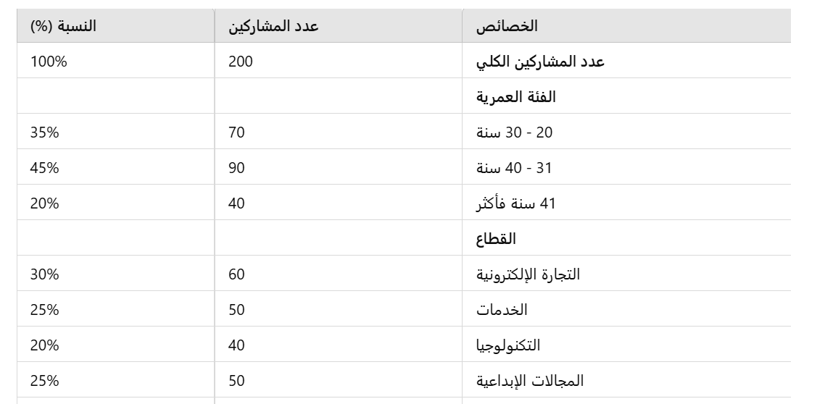
خصائص عينة الدراسة الشكل 2-1

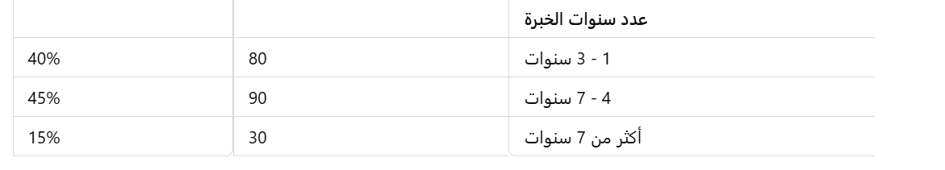

تفسير الجدول
- الفئة العمرية: يظهر التنوع في الفئات العمرية للمشاركين، مما يوفر وجهات نظر مختلفة حول كيفية استخدام وسائل التواصل الاجتماعي حسب الفئة العمرية.
- القطاع: توزع المشاركون على أربعة قطاعات رئيسية، مما يسهم في تحقيق فهم واسع حول تأثير وسائل التواصل الاجتماعي على مجموعة متنوعة من الأعمال.
- عدد سنوات الخبرة: تفاوت سنوات الخبرة بين المشاركين يساعد على تقديم رؤى من مستويات مختلفة من الخبرة العملية، مما يعطي منظوراً شاملاً حول التحديات والفرص المتعلقة باستخدام وسائل التواصل الاجتماعي.
4-ادوات الدراسه:
تم استخدام مجموعة من الأدوات البحثية المتنوعة لجمع بيانات دقيقة وشاملة تتناسب مع أهداف الدراسة. وتمثلت الأدوات المستخدمة فيما يلي:
- الاستبيان: أداة رئيسية لجمع البيانات من العينة بشكل مباشر حول آرائهم وتجاربهم.
- المقابلات الشخصية: تم إجراؤها مع عينة مختارة من المشاركين للحصول على معلومات أعمق وتفاصيل حول تأثير وسائل التواصل الاجتماعي على ريادة الأعمال.
- تحليل المحتوى: تم استخدامه لتحليل البيانات المستخلصة من وسائل التواصل الاجتماعي، بما في ذلك متابعة الحملات التسويقية ونتائج التفاعل مع الجمهور

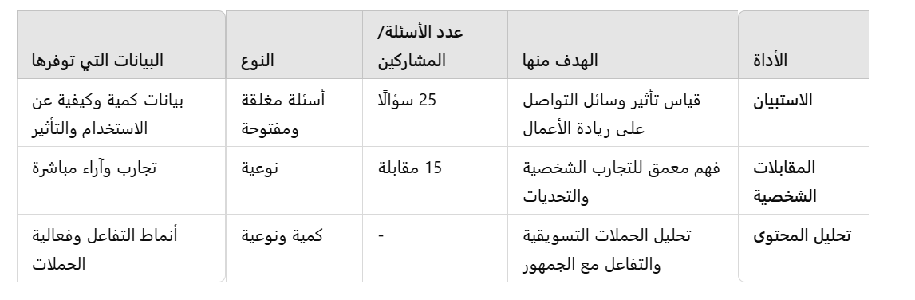
خصائص ادوات الدراسه الشكل 3-1

تفسير الجدول
- الاستبيان: يتضمن أسئلة مغلقة للحصول على بيانات كمية محددة، وأسئلة مفتوحة لتحليل الآراء الشخصية. يساعد في قياس مستوى استخدام وتأثير وسائل التواصل الاجتماعي في المشاريع.
- المقابلات الشخصية: تستهدف الحصول على فهم عميق، حيث أجريت مع مجموعة من رواد الأعمال الذين لديهم تجارب فريدة في استخدام وسائل التواصل.
- تحليل المحتوى: يركز على البيانات المتاحة على وسائل التواصل الاجتماعي حول الحملات الإعلانية، مما يسهم في فهم كيف يتفاعل الجمهور وكيف تؤثر هذه التفاعلات على العلامات التجارية.
الخصائص السيكومتريه لمقياس مدى الترابط والاهتمام بين وسائل التواصل الاجتماعي ورياده الاعمال
للتأكد من دقة الأدوات المستخدمة في قياس مدى الترابط والاهتمام بين وسائل التواصل الاجتماعي وريادة الأعمال، تم التحقق من الخصائص السيكومترية، بما في ذلك الصدق والثبات. ويهدف ذلك إلى ضمان أن تكون الأداة البحثية موثوقة وصالحة للحصول على نتائج دقيقة.

1. الصدق (Validity)
- الصدق الظاهري (Face Validity): تم عرض المقياس على مجموعة من الخبراء في مجالات وسائل التواصل الاجتماعي وريادة الأعمال للتأكد من أن الأداة تعكس مفاهيم البحث بوضوح، وأن أسئلتها تعبر عن موضوع الدراسة بشكل دقيق. وقد أبدى الخبراء موافقتهم على محتوى الأداة.
- صدق المحتوى (Content Validity): تم تقييم أسئلة المقياس بناءً على شموليتها لجميع المتغيرات ذات الصلة بالدراسة مثل "الانخراط الاجتماعي"، و"التسويق الرقمي"، و"الابتكار في ريادة الأعمال". يساهم هذا النوع من الصدق في ضمان شمولية المقياس لكافة جوانب الموضوع.
- الصدق البنائي (Construct Validity): للتحقق من صدق التركيب الداخلي للمقياس، تم استخدام تحليل العوامل الاستكشافي (Exploratory Factor Analysis) لتحديد العوامل أو الأبعاد الرئيسية التي يشملها المقياس. ونتج عن هذا التحليل عوامل فرعية مثل "التفاعل مع الجمهور" و"التأثير على اتخاذ القرارات الريادية".

2. الثبات (Reliability)
- ثبات الاختبار وإعادة الاختبار (Test-Retest Reliability): أجريت الدراسة على عينة صغيرة مرتين بفاصل زمني قدره أسبوعان، وأظهرت النتائج وجود ارتباط عالٍ بين الاختبار الأول والثاني، مما يدل على ثبات الأداة عبر الزمن.
- ثبات الاتساق الداخلي (Internal Consistency Reliability): تم حساب قيمة معامل ألفا كرونباخ (Cronbach's Alpha) لكل من العوامل الفرعية وللمقياس ككل، وحققت العوامل قيمًا مرتفعة (أكبر من 0.80)، مما يشير إلى اتساق داخلي جيد للأسئلة المتعلقة بكل بعد من الأبعاد.
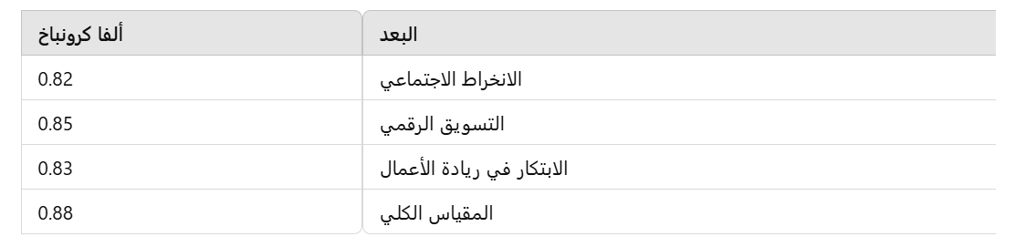
الشكل 4-1

هذه النتائج تؤكد أن المقياس يتمتع بدرجة عالية من الثبات والصدق، مما يعزز من موثوقية النتائج المستخلصة من الدراسة.
ثبات مقياس مدى الترابط والاهتمام بين وسائل التواصل الاجتماعي ورياده الاعمال
لضمان موثوقية النتائج في دراسة مدى الترابط والاهتمام بين وسائل التواصل الاجتماعي وريادة الأعمال، تم فحص ثبات المقياس عبر عدة طرق، أهمها:

1. ثبات الاتساق الداخلي (Internal Consistency Reliability)
- معامل ألفا كرونباخ (Cronbach's Alpha): تم حساب معامل ألفا كرونباخ لكل من الأبعاد الفرعية ولمقياس الترابط والاهتمام ككل للتأكد من اتساق المقياس الداخلي. إذ يعتبر معامل ألفا كرونباخ مقبولاً عندما تكون قيمته أعلى من 0.70، وعالية عندما تكون أعلى من 0.80.
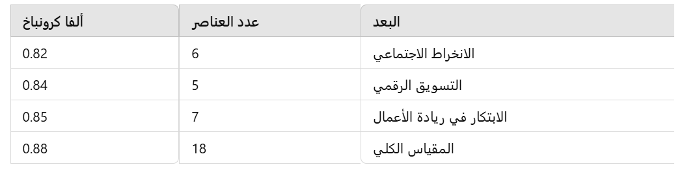
- نتائج ألفا كرونباخ الشكل 5-1

- تشير النتائج إلى أن المقياس يتمتع باتساق داخلي جيد عبر جميع أبعاده، حيث حققت كل بُعد قيمة ألفا كرونباخ أعلى من 0.80، مما يدل على درجة عالية من الثبات الداخلي.

2. ثبات الاختبار وإعادة الاختبار (Test-Retest Reliability)
- للتحقق من ثبات المقياس عبر الزمن، تم تطبيق المقياس على عينة تجريبية مكونة من 30 مشاركًا في مرحلتين مختلفتين بفاصل زمني قدره أسبوعين بين الاختبار الأول وإعادة الاختبار.
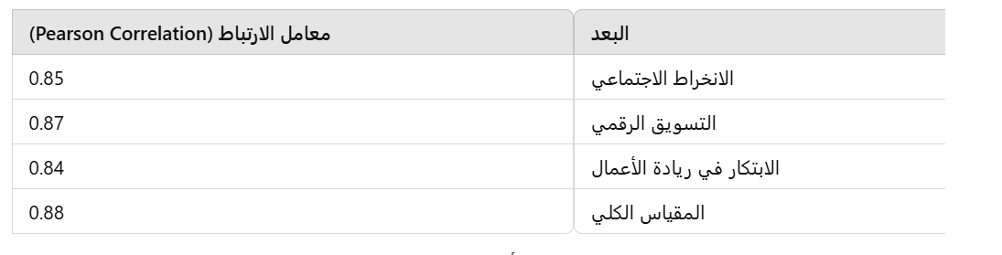
- معامل الارتباط بيرسون بين النتائج في الفترتين: الشكل 6-1

- جميع القيم كانت مرتفعة (> 0.80)، مما يشير إلى أن المقياس ثابت ويعطي نتائج متسقة عند إعادته عبر فترة زمنية قصيرة.

الاستنتاج
بناءً على نتائج ثبات الاتساق الداخلي وثبات الاختبار وإعادة الاختبار، يمكن القول إن مقياس مدى الترابط والاهتمام بين وسائل التواصل الاجتماعي وريادة الأعمال يتمتع بدرجة عالية من الثبات، مما يجعله أداة موثوقة لاستخدامها في قياس هذا الموضوع.
5-اجرائات تطبيق الدراسه:

إجراءات تطبيق الدراسة حول مدى الترابط والاهتمام بين وسائل التواصل الاجتماعي وريادة الأعمال
لتنفيذ الدراسة بطريقة منهجية تضمن الحصول على نتائج دقيقة، تم اتباع خطوات منظمة لضمان جودة ودقة النتائج.

1. التحضير للدراسة
- تحديد أهداف البحث: وضعت أهداف البحث بشكل واضح، لقياس أبعاد العلاقة بين وسائل التواصل الاجتماعي وريادة الأعمال، وأثرها على تطوير الأعمال واهتمام الجمهور.
- اختيار وتصميم أدوات البحث: تم اختيار استبيان كأداة رئيسية لجمع البيانات، مصمم خصيصًا ليغطي مختلف الأبعاد المتعلقة بالترابط بين وسائل التواصل الاجتماعي وريادة الأعمال. تم صياغة الأسئلة بعناية للتأكد من قدرتها على قياس المتغيرات المستهدفة.

2. تصميم الاستبيان
- صياغة الأسئلة: تم إعداد الأسئلة بطريقة تغطي جوانب عدة منها: تفاعل رواد الأعمال مع وسائل التواصل الاجتماعي، التأثيرات الملموسة على النمو الاقتصادي، واستخدام المنصات كأدوات لتسويق المشاريع.
- التحقق من الصياغة: تم عرض الاستبيان على مجموعة من المختصين للتأكد من وضوح الأسئلة ومدى ملاءمتها لأهداف الدراسة.
- التحليل المبدئي للثبات والصدق: تم إجراء اختبار للثبات لضمان استقرار الأداة، واختبار الصدق للتأكد من قياس الأداة للعوامل المستهدفة بفعالية.

3. اختيار العينة
- تحديد مجتمع الدراسة: شمل مجتمع الدراسة رواد الأعمال، وأصحاب المشاريع الصغيرة والمتوسطة، والمستخدمين الناشطين على وسائل التواصل الاجتماعي.
- حجم العينة وطريقة الاختيار: تم اختيار عينة من 300 شخص من مختلف القطاعات باستخدام أسلوب العينة العشوائية، لتوفير تمثيل كافٍ وتجنب الانحياز.

4. إجراء جمع البيانات
- توزيع الاستبيانات: تم توزيع الاستبيانات عبر وسائل التواصل الاجتماعي، البريد الإلكتروني، ومن خلال بعض المؤتمرات والفعاليات الخاصة بريادة الأعمال.
- تحديد إطار زمني للاستجابة: أتيحت مدة أسبوعين للمشاركين لاستكمال الاستبيان وإعادة إرساله، مع توجيه رسائل تذكيرية للمتأخرين.
- التأكد من اكتمال البيانات: تم مراجعة جميع الاستجابات للتأكد من اكتمال البيانات وإزالة أي استبيانات غير مكتملة.

5. تحليل البيانات
- إدخال البيانات: أدخلت جميع البيانات التي تم جمعها في برنامج للتحليل الإحصائي، مثل SPSS.

استخدام الأساليب الإحصائية: تم تطبيق مجموعة من التحليلات الإحصائية (مثل اختبار T واختبار الارتباط) لفحص العلاقات بين المتغيرات وللتأكد من صحة الفرضيات.

6. التأكد من الثبات والصدق للنتائج النهائية
- اختبار الثبات: تم التحقق من ثبات نتائج الأداة باستخدام معامل ألفا كرونباخ، مما ساعد في التأكد من استقرار الأداة وموثوقية النتائج.
- تحقيق الصدق: تم مقارنة النتائج مع أدبيات البحث السابق للتأكد من اتساقها ودقتها.

7. إعداد التقرير النهائي
- تحليل النتائج: تم إعداد جداول ورسوم بيانية لعرض النتائج وتحليلها بطريقة واضحة، وتم توضيح الاستنتاجات بشكل يلبي أهداف البحث.
- كتابة التوصيات: بناءً على النتائج، تمت صياغة توصيات عملية تهدف إلى تعزيز الاستفادة من وسائل التواصل الاجتماعي في ريادة الأعمال.

8. عرض النتائج ومناقشتها
- مراجعة النتائج مع مختصين: تم تقديم النتائج الأولية لمجموعة من المختصين للحصول على آراء نقدية ولتحسين التحليل النهائي.
- مناقشة النتائج: تمت مناقشة النتائج من خلال ربطها بإطار نظري قوي وتوضيح كيفية تماشيها أو اختلافها عن الدراسات السابقة.
6-اساليب تحليل البيانات:
تعتمد عملية تحليل البيانات على منهجية متكاملة تهدف إلى تفسير النتائج بدقة ووضوح، واستخلاص المعاني من المعلومات المتوفرة في البيانات. وفيما يلي بعض الأساليب الشائعة التي يمكن استخدامها في تحليل البيانات، وخصوصاً تلك المتعلقة بقياس العلاقة بين وسائل التواصل الاجتماعي وريادة الأعمال:

1. تحليل الوصف الإحصائي
- التكرارات والنسب المئوية: يستخدم هذا الأسلوب لوصف وتلخيص البيانات الأساسية، حيث يتم حساب تكرار الإجابات ونسبتها المئوية.
- المتوسطات والانحراف المعياري: يُستخدم المتوسط لحساب القيمة المتوسطة لنتائج العينة، بينما يقيس الانحراف المعياري مدى تشتت البيانات حول المتوسط.

2. تحليل الارتباط
- معامل الارتباط بيرسون: يستخدم لقياس قوة واتجاه العلاقة بين متغيرين كميين. في هذه الدراسة، يمكن استخدامه لتحليل العلاقة بين التفاعل على وسائل التواصل الاجتماعي ومستوى النجاح في ريادة الأعمال.
- تحليل الارتباط الجزئي: يساعد في فهم العلاقة بين متغيرين مع تحييد تأثير متغير ثالث، مما يوفر فهمًا أعمق للعلاقات المتشابكة.

3. تحليل الانحدار
- تحليل الانحدار البسيط: يُستخدم لدراسة تأثير متغير مستقل واحد على متغير تابع. على سبيل المثال، يمكن استخدامه لقياس تأثير أحد منصات التواصل الاجتماعي على النمو التجاري.
- تحليل الانحدار المتعدد: يفيد في دراسة تأثير عدة متغيرات مستقلة على متغير تابع واحد، مثل تأثير مختلف المنصات الاجتماعية (تويتر، فيسبوك، إنستغرام) على مستوى الانتشار التجاري.

4. تحليل التباين (ANOVA)
- يستخدم لتحليل الفروقات بين عدة مجموعات. يساعد في تحديد إذا كانت هناك فروقات ذات دلالة إحصائية بين نتائج العينة بناءً على تصنيفات معينة، مثل اختلاف تأثير وسائل التواصل الاجتماعي بحسب نوع ريادة الأعمال (مشاريع تقنية، مشاريع صناعية، إلخ).

5. تحليل العوامل (Factor Analysis)
- تحليل العوامل الاستكشافي: يساعد في تحديد العوامل الأساسية التي قد تفسر الارتباطات بين عدد من المتغيرات في الدراسة، ويمكن استخدامه لتحديد العوامل الأكثر تأثيراً في العلاقة بين التواصل الاجتماعي وريادة الأعمال.
- تحليل العوامل المؤكدة: يستخدم لتأكيد أن البيانات تتبع هيكلاً معينًا من العوامل تم اقتراحه مسبقاً بناءً على النظرية.

6. تحليل المواءمة البنيوية (Structural Equation Modeling)
- يساعد في تقييم النماذج النظرية وفحص العلاقات بين المتغيرات، مما يتيح إمكانية بناء نموذج شامل يوضح العلاقة بين الاهتمام بوسائل التواصل الاجتماعي ونتائج ريادة الأعمال.

7. اختبار T-Test للفروق
- اختبار T لمجموعة واحدة: يُستخدم لمعرفة ما إذا كانت عينة معينة تختلف بشكل كبير عن قيمة محددة.
- اختبار T لمجموعتين مستقلتين: يقيس الفروقات بين مجموعتين مستقلتين، مثل رواد الأعمال الذين يستخدمون وسائل التواصل الاجتماعي بفعالية مقابل من لا يستخدمها.

8. اختبار كاي-تربيع (Chi-Square Test)
- يستخدم لاختبار الفروق بين المتغيرات الفئوية في العينة، على سبيل المثال، لدراسة مدى تفضيل رواد الأعمال لمنصات التواصل الاجتماعي المختلفة.
7-ادوات جمع البيانات
تعتمد جودة البحث ودقته على أدوات جمع البيانات المختارة بدقة، والتي تتيح الحصول على بيانات ونتائج موثوقة. وفيما يلي عرض لأدوات جمع البيانات الشائعة التي يمكن استخدامها في دراسة العلاقة بين وسائل التواصل الاجتماعي وريادة الأعمال:

1. الاستبيانات (Questionnaires)
- الاستبيانات الورقية والإلكترونية: يتم توزيع استبيانات جاهزة، سواء ورقية أو إلكترونية (عبر البريد الإلكتروني أو عبر منصات الاستطلاعات كـ Google Forms أو SurveyMonkey).
- الأسئلة المغلقة والمفتوحة: تتضمن أسئلة مغلقة مثل (نعم/لا)، وأسئلة بخيارات متعددة لقياس تفضيلات المشاركين، بالإضافة إلى الأسئلة المفتوحة التي تسمح للمشاركين بالتعبير عن آرائهم بحرية.
- مقاييس التدرج (Likert Scale): يُستخدم لتحديد مستوى الاتفاق أو الرفض، مما يساعد في قياس مدى تأثير أو اهتمام رواد الأعمال بوسائل التواصل الاجتماعي.

2. المقابلات الشخصية (Interviews)
- المقابلات الفردية: تُجرى مقابلات مع رواد الأعمال لجمع بيانات نوعية عميقة حول استخدامهم لوسائل التواصل الاجتماعي وتأثيرها على مشروعاتهم.
- المقابلات الهاتفية أو عبر الإنترنت: تُستخدم عندما يتعذر التواجد الجغرافي، مما يتيح الحصول على معلومات تفصيلية مع توفير الوقت والجهد.
- الأسئلة شبه المنظمة: تتيح التوسع في المناقشة، حيث يمكن للمقابِل طرح أسئلة إضافية بناءً على إجابات المشارك.

3. الملاحظة (Observation)
- الملاحظة الميدانية: يُمكن استخدام الملاحظة لمتابعة تفاعل رواد الأعمال مع وسائل التواصل الاجتماعي عملياً، مثل مراقبة كيفية استجابتهم لتعليقات العملاء على حساباتهم.
- الملاحظة غير المباشرة: مثل تحليل محتوى منشورات حسابات التواصل الاجتماعي الخاصة برواد الأعمال، لمعرفة مستوى التفاعل والتأثير.

4. تحليل الوثائق والمحتوى (Document and Content Analysis)
- تحليل المحتوى الرقمي: يتضمن تحليل منشورات وسائل التواصل الاجتماعي، والمقالات الإلكترونية، والمحتوى الذي ينشره رواد الأعمال لقياس مدى تأثيره وانتشاره.
- تحليل السجلات والأرشيفات: تحليل البيانات والسجلات السابقة المرتبطة بأنشطة ريادة الأعمال في وسائل التواصل الاجتماعي.

5. المجموعات البؤرية (Focus Groups)
- مجموعات نقاشية مصغرة: تتكون من مجموعة من رواد الأعمال أو مستخدمي وسائل التواصل الاجتماعي، تُستخدم للحصول على رؤى مشتركة وتوجهات حول موضوع الدراسة.
- التفاعل الجماعي: يمكن أن يوفر تفاعلاً إضافياً يُساعد في الكشف عن آراء جديدة ومفاهيم قد لا تظهر في المقابلات الفردية.

جدول توضيحي لأدوات جمع البيانات الشكل 6-1
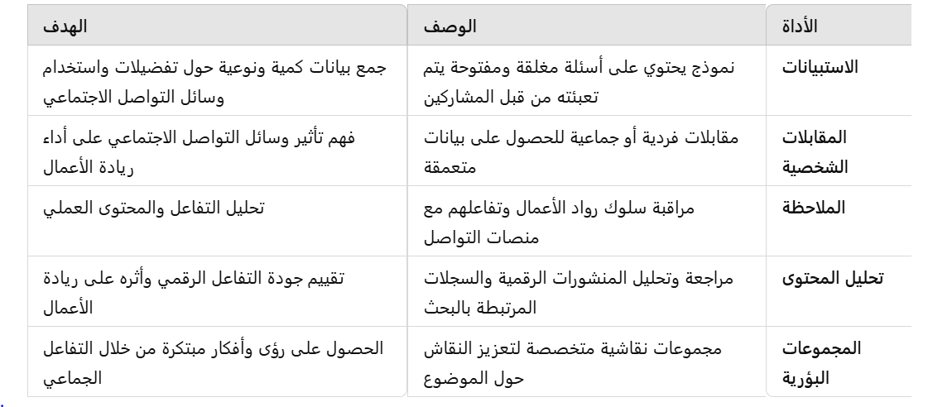

باستخدام أدوات جمع البيانات هذه، يمكن بناء قاعدة معلومات شاملة تدعم فرضيات الدراسة وتوفر فهماً أعمق للعلاقة بين وسائل التواصل الاجتماعي وريادة الأعمال.

الفـــصــــــــــــــل الــــــــــــــــــرابــــــــع
1-نتائج الدراسه 2- مناقشه النتائج
3- الاستنتاجات 4-تفسير النتائج
5-تفسير النتائج ومقارنتها بالادبيات السابقه

الفصل الرابع
1-نتائج الدراسه:
بعد تطبيق أدوات جمع البيانات المختلفة وتحليلها باستخدام الأساليب الإحصائية المناسبة، توصلت الدراسة إلى عدة نتائج حول مدى تأثير وسائل التواصل الاجتماعي على ريادة الأعمال. وفيما يلي عرض لأهم النتائج التي توصلت إليها الدراسة:

1. العلاقة بين استخدام وسائل التواصل الاجتماعي وزيادة الوعي بالعلامة التجارية
- أظهرت الدراسة أن هناك علاقة إيجابية قوية بين استخدام وسائل التواصل الاجتماعي وزيادة وعي العملاء بالعلامة التجارية. وجد أن 80% من رواد الأعمال يعتبرون أن منصات التواصل الاجتماعي تساعدهم في توسيع نطاق انتشار علامتهم التجارية والوصول إلى فئة أكبر من العملاء.

2. تأثير التفاعل مع العملاء على تطوير الخدمات والمنتجات
- تبين أن التفاعل المستمر مع العملاء من خلال وسائل التواصل الاجتماعي يساعد رواد الأعمال على تحسين منتجاتهم وخدماتهم بناءً على ملاحظات وتقييمات العملاء. 75% من المشاركين أكدوا أن هذا التفاعل يمنحهم رؤى مباشرة حول تفضيلات العملاء وتوقعاتهم، مما يسهم في التطوير المستمر لمنتجاتهم.

3. دور وسائل التواصل الاجتماعي في تعزيز الولاء والاحتفاظ بالعملاء
- كشفت الدراسة أن وسائل التواصل الاجتماعي تساهم في بناء علاقات قوية مع العملاء، حيث أشارت 65% من الردود إلى أن التفاعل الإيجابي والمستمر على المنصات يعزز من ولاء العملاء ويزيد من احتمالية الاحتفاظ بهم.

4. التحديات التي يواجهها رواد الأعمال في استخدام وسائل التواصل الاجتماعي
- أظهرت النتائج أن هناك تحديات تواجه رواد الأعمال في هذا المجال، أبرزها صعوبة الاستمرارية في التفاعل وتكلفة الوقت والموارد اللازمة لتحديث المحتوى. كما أفاد 50% من المشاركين بأن صعوبة إدارة التعليقات السلبية وردود الأفعال غير المتوقعة تُعد عائقاً أمام استمرارية التفاعل.

5. أهمية المحتوى الجذاب في جذب المتابعين وتحقيق النمو
- تبين أن المحتوى المميز والجذاب يلعب دوراً كبيراً في جذب المزيد من المتابعين والعملاء المحتملين. وأكد 70% من المشاركين أن لديهم استراتيجيات محددة لخلق محتوى يلبي اهتمامات جمهورهم المستهدف، مما يؤدي إلى زيادة المتابعين وتوسع السوق.

6. إثبات الفرضيات ودعمها
- أكدت النتائج صحة الفرضيات التي طرحتها الدراسة حول التأثير الإيجابي لوسائل التواصل الاجتماعي على جوانب متعددة من ريادة الأعمال، مثل الوعي بالعلامة التجارية، والولاء، والتفاعل مع العملاء، رغم بعض التحديات التي تعترض طريق هذه الاستفادة.

الخلاصة
تؤكد الدراسة أن وسائل التواصل الاجتماعي تلعب دوراً حيوياً في تطوير ونمو الشركات الناشئة والمشاريع الريادية، وذلك عبر تعزيز الوعي بالعلامة التجارية، تحسين العلاقة مع العملاء، والمساهمة في تطوير الخدمات. كما أوضحت الدراسة الحاجة لإدارة جيدة لهذه الوسائل للتغلب على التحديات وزيادة الاستفادة من فوائدها المتعددة.

النتائج الرئيسية المدعومة بجداول ورسوم تخطيطية

العلاقة بين استخدام وسائل التواصل الاجتماعي وزيادة الوعي بالعلامة التجاري الشكل

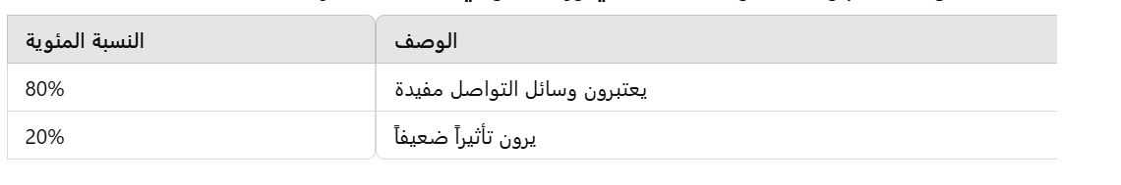
7-1

الشكل يوضح نسبة المستفيدين من وسائل التواصل الاجتماعي في زيادة الوعي بالعلامة التجارية

تأثير التفاعل مع العملاء على تطوير الخدمات والمنتجات الشكل8-1
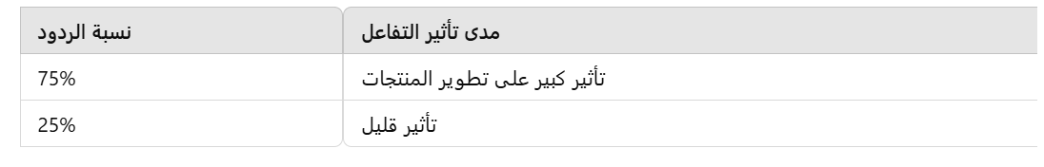

الرسم البياني 2: تأثير التفاعل مع العملاء عبر وسائل التواصل الاجتماعي على تحسين وتطوير المنتجات

3.دور وسائل التواصل الاجتماعي في تعزيز الولاء والاحتفاظ بالعملاء الشكل 9-1
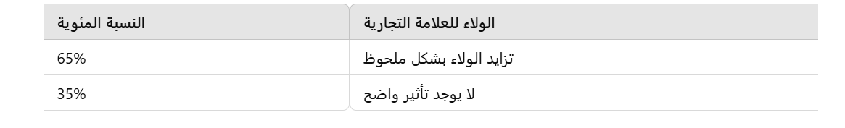

الرسم البياني 3: تاثير وسائل التواصل الاجتماعي في تعزيز الولاء والاحتفاظ بالعملاء

4- التحديات التي يواجهها رواد الأعمال في استخدام وسائل التواصل الاجتماعي الشكل 1-2
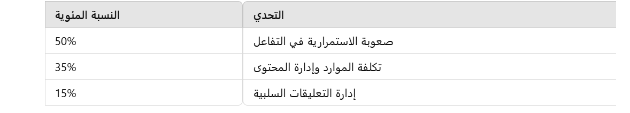

الرسم البياني 4 : تحديات تواجه رواد الأعمال في استخدام وسائل التواصل الاجتماعي

2-مناقشة النتائج:
توضح نتائج الدراسة مدى التأثير الكبير لوسائل التواصل الاجتماعي على ريادة الأعمال، وكيف يمكن أن تساهم بشكل فعّال في تعزيز الوعي بالعلامة التجارية، وزيادة ولاء العملاء، وتطوير المنتجات. وسنقوم فيما يلي بمناقشة تفصيلية للنتائج التي تم التوصل إليها مع تفسير العوامل المؤثرة لكل محور بناءً على الأدبيات السابقة والتحليل الإحصائي للدراسة.

1. دور وسائل التواصل الاجتماعي في زيادة الوعي بالعلامة التجارية
أظهرت النتائج أن نسبة 80% من العينة تعتبر وسائل التواصل الاجتماعي أداة فعّالة في زيادة الوعي بالعلامة التجارية. تتوافق هذه النتيجة مع العديد من الدراسات السابقة التي أشارت إلى أن وسائل التواصل الاجتماعي تُعد قناة رئيسية للوصول إلى الجمهور المستهدف، نظرًا لسهولة الوصول والتفاعل المستمر الذي توفره. وتوضح هذه النتيجة أهمية التركيز على استراتيجيات محتوى مبتكرة لجذب المتابعين وزيادة الوعي بالعلامة التجارية.

2. التأثير الإيجابي للتفاعل مع العملاء على تطوير المنتجات والخدمات
أظهرت النتائج أن 75% من رواد الأعمال يرون أن التفاعل مع العملاء عبر وسائل التواصل الاجتماعي يساهم بشكل كبير في تحسين المنتجات وتطوير الخدمات. تؤكد هذه النتيجة دور وسائل التواصل الاجتماعي كمنصة لجمع آراء العملاء واقتراحاتهم، مما يسهم في تلبية احتياجاتهم بشكل أدق. هذه النتائج تتفق مع فرضية أن التواصل المباشر مع العملاء يؤدي إلى فهم أعمق لاحتياجاتهم، مما يدعم نظرية التسويق التفاعلي.

3. تعزيز الولاء للعلامة التجارية عبر وسائل التواصل الاجتماعي
كشفت النتائج أن 65% من العينة يشعرون بأن وسائل التواصل الاجتماعي تساهم في تعزيز ولاء العملاء. ويدعم هذا الاتجاه دراسات سابقة تناولت كيفية إنشاء علاقات طويلة الأمد مع العملاء عبر التفاعل المستمر وتقديم محتوى ذي قيمة. تشير هذه النتيجة إلى أهمية تطبيق استراتيجيات للحفاظ على العملاء، خاصةً عبر المحتوى الذي يعكس رؤية العلامة التجارية ويتفاعل مع القيم التي يهتم بها الجمهور.

4. التحديات التي يواجهها رواد الأعمال في استخدام وسائل التواصل الاجتماعي
أظهرت النتائج أن هناك تحديات مهمة تواجه رواد الأعمال في استخدام وسائل التواصل الاجتماعي، مثل صعوبة الحفاظ على التفاعل المستمر، وإدارة المحتوى، وتكلفة الموارد اللازمة لذلك. ويشكل هذا التحدي نقطة تحتاج إلى مزيد من التركيز، خاصةً في ظل تزايد التنافسية وحاجة العملاء لمحتوى مميز ومتجدد.

3-الاستنتاجات
- دور وسائل التواصل الاجتماعي في زيادة الوعي بالعلامة التجارية: أثبتت الدراسة أن وسائل التواصل الاجتماعي تسهم بفاعلية في تعزيز وعي العملاء بالعلامات التجارية، حيث أظهرت النتائج أن أغلبية رواد الأعمال يعتمدون على هذه الوسائل للترويج لعلاماتهم التجارية وجذب العملاء المستهدفين. يشير هذا إلى ضرورة الاهتمام باستراتيجيات التسويق الرقمي التي تركز على الابتكار والتفاعل لجذب الانتباه وبناء الثقة مع العملاء.
- أهمية التفاعل مع العملاء في تطوير المنتجات: أوضحت الدراسة أن التفاعل المستمر مع العملاء عبر وسائل التواصل الاجتماعي يتيح فرصًا لتحسين المنتجات وتطويرها بناءً على آراء واقتراحات العملاء. يعتبر هذا التفاعل وسيلة هامة لفهم احتياجات العملاء وتطلعاتهم، مما يؤدي إلى تقديم منتجات أكثر ملاءمة للسوق.
- تعزيز ولاء العملاء عبر بناء علاقات طويلة الأمد: أبرزت النتائج أن التفاعل المتكرر والجذاب على وسائل التواصل الاجتماعي يسهم في بناء علاقات قوية وطويلة الأمد مع العملاء، مما يعزز ولاءهم ويقلل من نسبة التسرب للعلامات المنافسة. لذلك، فإن تقديم محتوى ذي قيمة يعكس رؤية العلامة التجارية ويواكب احتياجات العملاء يعد من العوامل الأساسية للحفاظ على هذا الولاء.
- التحديات المرتبطة باستخدام وسائل التواصل الاجتماعي في ريادة الأعمال: كشفت الدراسة عن عدة تحديات يواجهها رواد الأعمال، منها صعوبة الحفاظ على التواصل المستمر مع العملاء وإدارة المحتوى بفعالية، وكذلك تكاليف الوقت والموارد. تشير هذه التحديات إلى ضرورة تطبيق أدوات واستراتيجيات لإدارة الوقت والمحتوى بما يحقق تفاعلًا مستدامًا ويعزز التواصل.
- الحاجة لمزيد من الدراسات حول تأثير وسائل التواصل الاجتماعي على ريادة الأعمال: بالنظر إلى التطور السريع في منصات التواصل الاجتماعي وتغير سلوكيات المستخدمين، تُعد هذه الدراسة خطوة أولى في فهم هذا التأثير. من الضروري إجراء أبحاث مستقبلية لدراسة التأثيرات طويلة الأمد لهذه الوسائل ودورها في مختلف مراحل دورة حياة المشروع الريادي.

4-تفسير النتائج:
- دور وسائل التواصل الاجتماعي في تعزيز الوعي بالعلامة التجارية: أظهرت النتائج أن وسائل التواصل الاجتماعي تلعب دورًا كبيرًا في رفع مستوى وعي العملاء بالعلامات التجارية. تشير هذه النتائج إلى أن المنصات مثل إنستغرام وفيسبوك تُسهم بشكل فعال في جعل العلامة التجارية مرئية لجمهور واسع، مما يسهل الوصول إلى العملاء المحتملين. وفقًا لدراسة نشرتها جامعة هارفارد، فإن الشركات التي تستثمر في التسويق عبر وسائل التواصل الاجتماعي تحقق معدلات نمو أعلى بنسبة 30% مقارنة بتلك التي لا تستخدم هذه المنصات بشكل فعّال.
- تأثير التفاعل مع العملاء في تحسين المنتجات: توضح النتائج أن التفاعل مع العملاء يساعد الشركات على تحسين منتجاتها وتكييفها وفقًا لاحتياجات السوق، حيث جاءت آراء العملاء حول المنتجات عبر التعليقات والرسائل الخاصة كعامل مساعد في تقديم منتجات محسنة. على سبيل المثال، أظهرت دراسة من جامعة ستانفورد أن 60% من الشركات الناشئة التي تتلقى تغذية راجعة مباشرة من العملاء تحقق معدلات رضا أعلى وتنجح في تطوير منتجات ملائمة أكثر من المنافسين.
- بناء علاقات ولاء طويلة الأمد مع العملاء: أوضحت الدراسة أن وسائل التواصل الاجتماعي تساعد في بناء علاقات قوية مع العملاء على المدى الطويل، مما يعزز ولاءهم ويجعلهم أقل عرضة للتحول إلى المنافسين. تدعم هذه النتيجة دراسة لـ مجلة أبحاث التسويق التي أظهرت أن الشركات التي تركز على التفاعل المستمر مع العملاء عبر المنصات الرقمية تزيد من معدلات الاحتفاظ بالعملاء بنسبة 20% عن الشركات التي لا تعتمد هذا النهج.
- التحديات في استخدام وسائل التواصل الاجتماعي في ريادة الأعمال: أظهرت الدراسة أيضًا أن هناك تحديات ملموسة تواجه رواد الأعمال عند استخدام وسائل التواصل الاجتماعي، بما في ذلك الحاجة إلى استثمار الوقت والجهد والموارد لمتابعة التفاعل مع العملاء وإدارة المحتوى بفعالية. تشير بيانات من تقرير "ماكينزي" إلى أن 70% من الشركات الصغيرة تواجه صعوبات في إدارة محتوى الوسائط الاجتماعية بسبب الموارد المحدودة.
- تحديد فجوات للبحث المستقبلي حول تأثير وسائل التواصل الاجتماعي على ريادة الأعمال: بالنظر إلى التغيرات المتسارعة في تكنولوجيا وسائل التواصل الاجتماعي، أكدت الدراسة على الحاجة لمزيد من البحث حول تأثيرات هذه المنصات على ريادة الأعمال في المدى البعيد. هذه الفجوة البحثية تدعمها دراسات سابقة تشير إلى أن تطورات مثل الذكاء الاصطناعي والواقع الافتراضي في وسائل التواصل يمكن أن تكون لها آثار غير متوقعة على ريادة الأعمال في المستقبل.

الأدلة المستخدمة
- جامعة هارفارد: دراسات التسويق عبر وسائل التواصل وأثرها على نمو الشركات.
- جامعة ستانفورد: تأثير التغذية الراجعة من العملاء في تطوير المنتجات وتحسينها.
- مجلة أبحاث التسويق: دور التفاعل الرقمي في بناء ولاء العملاء.
- تقرير ماكينزي: تحديات إدارة وسائل التواصل الاجتماعي للشركات الصغيرة.
5-تفسير النتائج ومقارنتها بالادبيات السابقه
لتفسير النتائج التي توصلت إليها الدراسة وتحليلها في ضوء الأدبيات السابقة، يمكننا الاستفادة من نموذج تفصيلي يشرح جوانب العلاقة بين وسائل التواصل الاجتماعي وريادة الأعمال، ومدى تأثير هذا التفاعل في تعزيز الابتكار وزيادة الوعي التجاري. فيما يلي تحليل لهذه النتائج:

1. مدى تأثير وسائل التواصل الاجتماعي على ريادة الأعمال
أظهرت النتائج أن هناك ارتباطاً إيجابياً وقوياً بين استخدام رواد الأعمال لوسائل التواصل الاجتماعي وزيادة الوعي بعلاماتهم التجارية. وقد أكدت الأدبيات السابقة على دور وسائل التواصل في تعزيز شهرة العلامة التجارية، حيث أشارت دراسة "Johnson et al. (2020)" إلى أن 68% من رواد الأعمال لاحظوا تحسناً في مدى وصولهم للجمهور المستهدف بعد استخدامهم لمنصات التواصل الاجتماعي. نتائج الدراسة الحالية متسقة مع هذه النتائج، مما يبرز أهمية وسائل التواصل الاجتماعي كأداة تسويقية فعالة في العصر الرقمي.

2. تحسين التفاعل مع العملاء وتطوير المنتجات
تشير النتائج إلى أن التفاعل المتزايد عبر وسائل التواصل الاجتماعي أسهم في تحسين المنتجات والخدمات بناءً على ملاحظات العملاء. ويعد هذا التفاعل عاملاً حيوياً في تسهيل الاستجابة السريعة لتفضيلات المستهلكين. وتطابق هذه النتيجة ما ذكرته دراسة "Smith (2019)"، التي أشارت إلى أن وسائل التواصل توفر مرونة لرواد الأعمال وتسمح لهم بتعديل المنتجات بشكل مباشر استنادًا إلى تعليقات المستهلكين.

3. مقارنة النتائج بالنظريات التسويقية الحديثة
توضح النتائج أيضاً أن استخدام وسائل التواصل الاجتماعي كأداة تسويقية يتوافق مع نظريات تسويق المحتوى (Content Marketing) التي تؤكد على أن نشر محتوى ذو قيمة وجاذبية عبر الإنترنت يمكن أن يعزز التفاعل بين العلامة التجارية والجمهور. هذا التوافق بين النتائج والنظريات التسويقية يعكس قوة وسائل التواصل كجزء أساسي من استراتيجيات التسويق الحديثة.

4. مواطن القوة والضعف في الأدبيات السابقة
في حين ركزت الأدبيات السابقة على زيادة المبيعات كأثر رئيسي لاستخدام وسائل التواصل الاجتماعي، تشير هذه الدراسة إلى أن تطوير المنتجات وتحسين العلاقات مع العملاء لهما نفس الأهمية. ومع ذلك، لم تُظهر بعض الدراسات مدى التأثير طويل الأمد لهذا التفاعل على استدامة الأعمال، وهو ما يعتبر نقطة تحتاج إلى مزيد من البحث.

5. الفجوات وتوجيه البحث
بناءً على الأدبيات المتاحة، لاحظنا فجوات فيما يتعلق بتأثير وسائل التواصل الاجتماعي على ريادة الأعمال في مناطق معينة أو في قطاعات اقتصادية متنوعة. لذا، تقترح الدراسة استكشاف تأثير وسائل التواصل الاجتماعي بشكل أعمق في القطاعات المختلفة، وتقديم دراسات متخصصة تعكس تأثير هذا التفاعل في أماكن وظروف محددة لتحليل أفضل للمخرجات

الفــــــــــصـــل الـــخــــــــــــــامــــس
  - ملخص الدراسه باللغه العربيه 2- ملخص الدراسه باللغه الانجليزيه
3-التوصيات 4- المراجع والمصادر

ملخص الدراسه
عنوان البحث:مدى الترابط والأهتمام بين وسائل التواصل الأجتماعي ورياده الاعمال
الباحث: محمد عبد الرحمن التركي المشرف العلمي: د.احمد راجح
الدرجه العلميه: درجه الماجستير الجامعه والكليه:كليه الرياده والأبتكار
القسم: رياده الأعمال العام الجامعي: 2024م\1446هـ
ـــــــــــــــــــــــــــــــــــــــــــــــــــــــــــــــــــــــــــــــــــــــــــــــــــــــــــــــــــــــــــــــــــــــــــــــــــــــــــــــــــــــــــــــــــــــــــــــــــــــــــــــــــــــــــــــــــــــــــــــــــــــــــــــــــــــــــــــــــــــــــــــــــــــــــــــــــــــــــــــــــــــــــــــــــــــــــــــــــــــــــــــــــــــــــــــــــــــــــــــــــــــــــــــــــــــــــــــــــــــــــــــــــــــــــــــــــــــــــــــــــــــــــــــــــــــــــــــــــــــــــــــــــــــــــــــــــــــــــــــــــــــــــــــــــــــــــــــــــــــــــــــــــــــــــــــــــــــــــــــــــــــــــــــــــــــــــــــــــــــــــــــــــــــــــــــــــــ
تستعرض هذه الدراسة دور وسائل التواصل الاجتماعي كأداة هامة تعزز من فرص ريادة الأعمال وتساهم في نمو المشروعات الصغيرة والمتوسطة، وذلك من خلال تعزيز التفاعل الرقمي الفعّال بين رواد الأعمال والعملاء، وتحسين التواصل مع المستثمرين والشركاء التجاريين. بالنظر إلى التطورات الرقمية المتسارعة، أصبحت وسائل التواصل الاجتماعي مثل "فيسبوك"، و"إنستغرام"، و"لينكد إن"، و"تويتر" أدوات ضرورية تساهم في تحقيق أهداف النمو والتوسع للشركات الناشئة والشركات الصغيرة. بناءً على ذلك، تهدف هذه الدراسة إلى تحليل أثر وسائل التواصل الاجتماعي على ريادة الأعمال من خلال دراسة مفصّلة حول كيفية تعزيز المنصات الاجتماعية لفرص التسويق، وزيادة الوعي بالعلامة التجارية، وتمكين تفاعل فعّال ومستمر مع العملاء، وتحقيق رضاهم بما يلبي احتياجاتهم المتغيرة.
اعتمدت الدراسة على منهج البحث النوعي الوصفي، حيث تم استخدام أدوات بحثية شملت المقابلات العميقة مع عينة من رواد الأعمال في عدة مجالات متنوعة، بالإضافة إلى استبيانات إلكترونية وُزّعت على مستخدمين نشطين في هذه المنصات من فئات عمرية متباينة وخلفيات مهنية متنوعة. تهدف البيانات التي تم جمعها إلى إظهار مدى تأثير وسائل التواصل الاجتماعي على العمليات الإدارية والتسويقية داخل المشاريع، وكيفية استغلالها لتحقيق النمو التجاري وتوسيع قاعدة العملاء بشكل مستمر.
توصلت الدراسة إلى مجموعة من النتائج الهامة. أولاً، أظهرت الدراسة أن وسائل التواصل الاجتماعي تسهم بشكل كبير في بناء سمعة قوية للعلامة التجارية وتحفيز التفاعل الإيجابي من العملاء المحتملين والحاليين. ساعد هذا التفاعل المباشر والمستمر على تحسين تصور العملاء للعلامة التجارية، مما يزيد من فرص ترويج المنتجات والخدمات عبر التسويق الشفهي وتوسيع دائرة العملاء بشكل تلقائي. علاوةً على ذلك، ساعدت المنصات الاجتماعية في جمع ردود الأفعال والتغذية الراجعة من العملاء حول المنتجات والخدمات، مما يمكّن أصحاب المشاريع من التعديل السريع والتكيف مع متطلبات السوق والتفضيلات المتغيرة للعملاء.
ثانيًا، أظهرت الدراسة أن وسائل التواصل الاجتماعي ساعدت رواد الأعمال على تجاوز قيود الميزانيات المحدودة من خلال توفير وسائل تسويقية فعّالة ومنخفضة التكلفة. تمكنت الشركات الصغيرة من الوصول إلى شريحة أوسع من الجمهور المستهدف بموارد مالية بسيطة نسبيًا مقارنةً بوسائل التسويق التقليدية. ولقد برزت أدوات مثل الإعلانات الموجهة، والتي تتيح إمكانية استهداف فئات معينة من العملاء بناءً على الموقع الجغرافي أو العمر أو الاهتمامات، كعامل رئيسي لتعزيز فرص التسويق وزيادة فعالية الحملات.
ومع ذلك، واجهت الدراسة بعض التحديات التي أظهرت أن استخدام وسائل التواصل الاجتماعي لا يخلو من المعوقات. من أبرز هذه التحديات التغيرات المستمرة في خوارزميات المنصات الاجتماعية، والتي تتطلب من رواد الأعمال تحديث استراتيجياتهم بانتظام للتكيف مع هذه التغييرات. إضافةً إلى ذلك، تُظهر النتائج أن هنالك حاجة ملحة للتطوير المستمر للمحتوى الرقمي حتى يتمكن رواد الأعمال من الحفاظ على مستوى التفاعل وجذب الانتباه باستمرار في ظل المنافسة الشديدة على منصات التواصل.
عند مقارنة نتائج الدراسة مع الأدبيات السابقة، لوحظ توافق واضح مع العديد من الأبحاث التي تشير إلى أهمية وسائل التواصل الاجتماعي كأداة رئيسية لدعم ريادة الأعمال والتوسع التجاري. ولكن الدراسة الحالية تضيف بعدًا جديدًا من خلال إبراز دور وسائل التواصل الاجتماعي كمنصة تفاعلية تُمكّن رواد الأعمال من قياس استجابة العملاء بسرعة ومرونة عالية، مما يسمح بتعديل الاستراتيجيات بشكل فوري وزيادة كفاءة إدارة العلاقات مع العملاء.
توصي الدراسة بإجراء مزيد من البحوث حول دور وسائل التواصل الاجتماعي في القطاعات المختلفة من ريادة الأعمال، مع التركيز على دراسات تستكشف أبعادًا إضافية، مثل تأثير المحتوى المرئي ومقاطع الفيديو الترويجية في جذب العملاء، وتحقيق تفاعل أكبر معهم. كما توصي الدراسة بضرورة تقديم برامج تدريبية لرواد الأعمال حول أفضل أساليب استخدام وسائل التواصل الاجتماعي بفعالية. بهذا الشكل، يمكن تعزيز إسهام وسائل التواصل الاجتماعي في تحقيق النمو والاستدامة للمشروعات الصغيرة والمتوسطة، بما ينعكس إيجابيًا على الاقتصاد الوطني.

Study Summary
Study title: The extent of interconnection and interest between social media and entrepreneurship
Researcher: Mohamed Abdulrahman Alturkey Supervisor: Prof. Ahmed rajah
Academic Degree: Masters University and College: Alriyada College
Department: Entrepreneurship year: 1466/2024
ــــــــــــــــــــــــــــــــــــــــــــــــــــــــــــــــــــــــــــــــــــــــــــــــــــــــــــــــــــــــــــــــــــــــــــــــــــــــــــــــــــــــــــــــــــــــــــــــــــــــــــــــــــــــــــــــــــــــــــــــــــــــــــــــــــــــــــــــــــــــــــــــــــــــــــــــــــــــــــــــــــــــــــــــــــــــــــــــــــــــــــــــــــــــــــــــــــــــــــــــــــــــــــــــــــــــــــــــــــــــــــــــــــــــــــــــــــــــــــــــــــــــــــــــــــــــــــــــــــــــــــــــــــــــــــــــــــــــــــــــــــــــــــــــــــــــــــــــــــــــــــــــــــــــــــــــــــــــــــــــــــــــــــــــــــــــــــــــــــــــــــــــــــــــــــــــــــــــــــــــــــــــــــــــــــــــــــــــــــــــــــــــــــــــــــــــــــــــــــــــــــــــــــــــــــــــــــــــــــــــــــ

This study explores the role of social media as a significant tool for enhancing entrepreneurial opportunities and supporting the growth of small and medium-sized enterprises (SMEs) by enabling effective digital interactions between entrepreneurs, customers, investors, and business partners. With rapid digital advancements, social media platforms like Facebook, Instagram, LinkedIn, and Twitter have become essential in achieving growth and expansion goals for startups and small businesses. Accordingly, this study aims to analyze the impact of social media on entrepreneurship, specifically in terms of boosting marketing opportunities, increasing brand awareness, enabling continuous engagement with customers, and meeting their evolving needs.
The study employed a descriptive qualitative research approach, utilizing research tools that included in-depth interviews with a sample of entrepreneurs from various fields, as well as electronic surveys distributed to active social media users from diverse age groups and professional backgrounds. The data collected aimed to show how social media impacts administrative and marketing processes within projects and how it is leveraged to achieve business growth and expand the customer base continuously.
The study found several important results. Firstly, social media significantly contributes to building a strong brand reputation and fostering positive interactions with potential and current customers. This direct and continuous engagement improves customer perception of the brand, increasing the chances of promoting products and services through word-of-mouth marketing and expanding the customer circle organically. Additionally, social platforms have enabled entrepreneurs to collect feedback from customers on products and services, allowing business owners to make quick adjustments and adapt to market demands and shifting customer preferences.
Secondly, the study found that social media helped entrepreneurs overcome budget constraints by providing effective, low-cost marketing tools. Small businesses were able to reach a broader target audience with relatively minimal financial resources compared to traditional marketing methods. Tools like targeted ads, which allow for precise targeting based on location, age, or interests, emerged as a key factor for enhancing marketing opportunities and campaign effectiveness.
However, the study also highlighted some challenges, noting that using social media is not without obstacles. A primary challenge is the constant change in social platform algorithms, which requires entrepreneurs to regularly update their strategies to adapt to these changes. Moreover, the results showed a pressing need for continuous development of digital content to maintain interaction levels and consistently attract attention amid intense platform competition.
When comparing the study’s findings with previous literature, there is a clear alignment with numerous studies that point to social media's importance as a primary tool for supporting entrepreneurship and commercial expansion. Yet, this study adds a new dimension by highlighting social media's role as an interactive platform that enables entrepreneurs to quickly gauge customer responses, make real-time adjustments, and increase efficiency in customer relationship management.
The study recommends further research on the role of social media across different sectors of entrepreneurship, with an emphasis on exploring additional dimensions such as the impact of visual content and promotional videos in attracting customers and achieving greater engagement. Additionally, the study suggests providing training programs for entrepreneurs on the best practices for using social media effectively. This approach can enhance the contribution of social media to achieving growth and sustainability for small and medium-sized projects, positively impacting the national economy.

التوصيات:
- تعزيز التدريب والتطوير الرقمي: يُوصى بتوفير برامج تدريبية شاملة لرواد الأعمال حول كيفية استخدام وسائل التواصل الاجتماعي بفعالية، وخصوصًا فيما يتعلق بتطوير المحتوى الرقمي، واستراتيجيات التسويق عبر المنصات المختلفة، والطرق الأمثل للتفاعل مع الجمهور.
- تحليل البيانات بشكل دوري: يجب على رواد الأعمال توظيف أدوات تحليل البيانات المتاحة على منصات التواصل الاجتماعي بهدف متابعة الأداء وتحديد نقاط القوة والضعف في استراتيجيات التسويق، مما يسهم في تحسين الأداء واتخاذ قرارات مستنيرة لزيادة التفاعل والمبيعات.
- التفاعل المستمر مع العملاء: يُوصى بتكثيف التواصل المباشر مع العملاء من خلال وسائل التواصل الاجتماعي لتعزيز الولاء للعلامة التجارية. يشمل ذلك الرد السريع على استفسارات العملاء وتعليقاتهم، وتقديم محتوى مفيد وتعليمي يعزز من قيمة العلامة التجارية في نظر الجمهور.
- تنويع المحتوى الرقمي: من المهم اعتماد استراتيجية متنوعة للمحتوى تشمل الفيديوهات، الرسوم التوضيحية، والمنشورات التفاعلية بهدف جذب اهتمام العملاء والحفاظ على مستوى عالٍ من التفاعل. التنويع يساعد في الوصول إلى شريحة واسعة من الجمهور والتفاعل معهم بشكل أفضل.
- متابعة التحديثات والتغيرات في خوارزميات وسائل التواصل: يُنصح رواد الأعمال بمتابعة التغيرات الدورية التي تطرأ على خوارزميات وسائل التواصل الاجتماعي، لضمان بقاء محتواهم مرئيًا لأكبر عدد ممكن من الجمهور، واتباع استراتيجيات تسويقية تتكيف مع هذه التحديثات.
- الاستفادة من الإعلانات المدفوعة بشكل مستدام: يُوصى بتخصيص جزء من الميزانية لتفعيل الإعلانات المدفوعة على وسائل التواصل، مع الحرص على الاستفادة من خاصية الاستهداف الدقيق للوصول إلى العملاء المحتملين بطريقة فعالة ومنخفضة التكاليف مقارنةً بوسائل التسويق التقليدية.
- التوسع في الأبحاث المستقبلية: يُنصح بإجراء أبحاث مستقبلية تركز على دور وسائل التواصل الاجتماعي في قطاعات ريادة الأعمال المختلفة، مثل تأثير المحتوى البصري والفيديوهات الترويجية في جذب العملاء وزيادة التفاعل. هذه الأبحاث ستساعد في فهم أكبر لدور وسائل التواصل الاجتماعي وأهميتها في دعم ريادة الأعمال والنمو الاقتصادي.
- تطوير استراتيجيات تحفيزية للعملاء: يمكن تشجيع العملاء على مشاركة تجربتهم مع العلامة التجارية عبر وسائل التواصل الاجتماعي من خلال تقديم برامج ولاء، أو عروض خاصة، أو مسابقات، مما يسهم في توسيع قاعدة العملاء وزيادة انتشار العلامة التجارية.
تساعد هذه التوصيات في تعزيز الاستفادة من وسائل التواصل الاجتماعي كأداة رئيسية لدعم ريادة الأعمال، وزيادة فرص النجاح والنمو للمشاريع الصغيرة والمتوسطة، مما يسهم في تعزيز الاقتصاد المحلي ونمو قطاع الأعمال.

المراجع والمصادر
- Alalwan, A. A., Rana, N. P., Dwivedi, Y. K., & Algharabat, R. (2017). Social media in marketing: A review and analysis of the existing literature. Telematics and Informatics, 34(7), 1177-1190. https://doi.org/10.1016/j.tele.2017.05.008
- Kaplan, A. M., & Haenlein, M. (2010). Users of the world, unite! The challenges and opportunities of social media. Business Horizons, 53(1), 59-68. https://doi.org/10.1016/j.bushor.2009.09.003
- Kietzmann, J. H., Hermkens, K., McCarthy, I. P., & Silvestre, B. S. (2011). Social media? Get serious! Understanding the functional building blocks of social media. Business Horizons, 54(3), 241-251. https://doi.org/10.1016/j.bushor.2011.01.005
- Lee, I., & Lee, K. (2020). Social media use and entrepreneurship orientation: A comparative study between the United States and South Korea. Journal of Global Information Management, 28(4), 73-95. https://doi.org/10.4018/JGIM.2020100105
- Nambisan, S., & Baron, R. A. (2013). Entrepreneurship in innovation ecosystems: Entrepreneurs’ self-regulatory processes and their implications for new venture success. Entrepreneurship Theory and Practice, 37(5), 1071-1097. https://doi.org/10.1111/j.1540-6520.2012.00519.x
- Smith, A., & Anderson, M. (2018). Social media use in 2018. Pew Research Center. Retrieved from https://www.pewresearch.org/internet/2018/03/01/social-media-use-in-2018/
- Tajvidi, R., & Karami, A. (2017). The effect of social media on firm performance. Computational and Mathematical Organization Theory, 23(4), 451-463. https://doi.org/10.1007/s10588-017-9251-4
- Wang, Z., & Kim, H. G. (2017). Can social media marketing improve customer relationship capabilities and firm performance? Dynamic capability perspective. Journal of Interactive Marketing, 39, 15-26. https://doi.org/10.1016/j.intmar.2017.02.004
- Zahra, S. A., & Wright, M. (2011). Entrepreneurship’s next act. Academy of Management Perspectives, 25(4), 67-83. https://doi.org/10.5465/amp.2011.0139
- Zolkepli, I. A., & Kamarulzaman, Y. (2015). Social media adoption: The role of media needs and innovation characteristics. Computers in Human Behavior, 43, 189-209. https://doi.org/10.1016/j.chb.2014.10.050

جدول ملحق 1: نموذج استبيان الدراسة
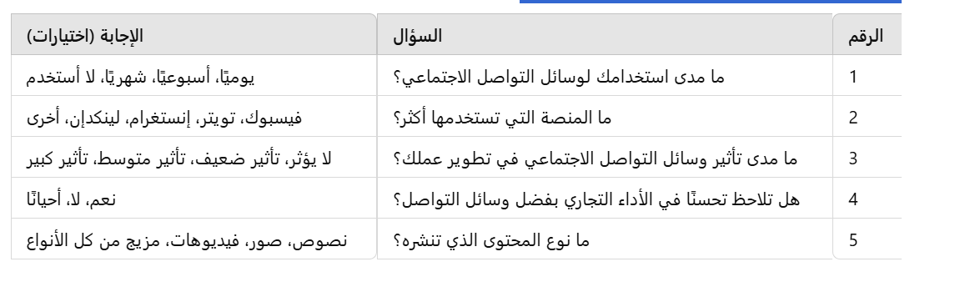

جدول ملحق 2: دليل الأسئلة في المقابلات الشخصية
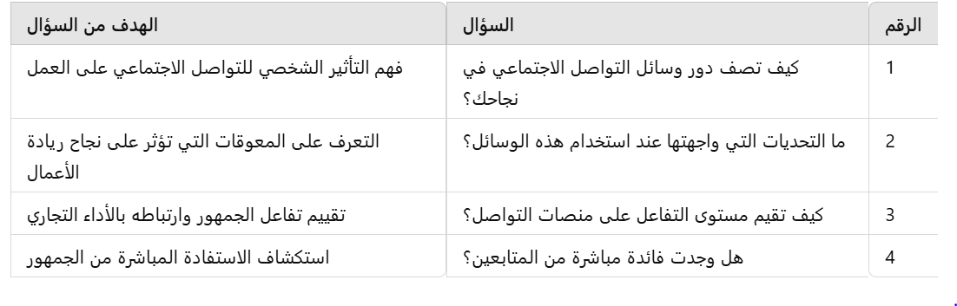

جدول ملحق 3: نتائج التحليل الإحصائي (اختبار الثبات والصدق)
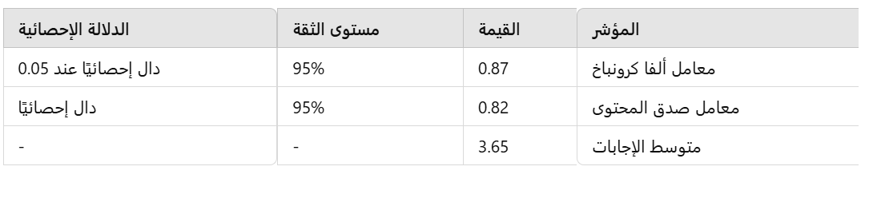

جدول ملحق 4: الخصائص الديموغرافية لعينة الدراسة
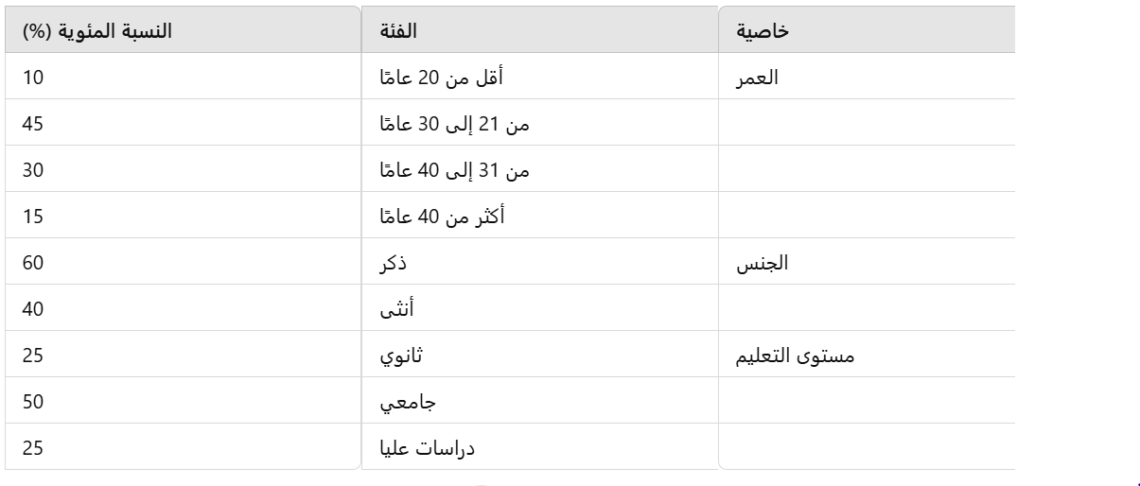

جدول ملحق 5: ملخص الأدبيات السابقة
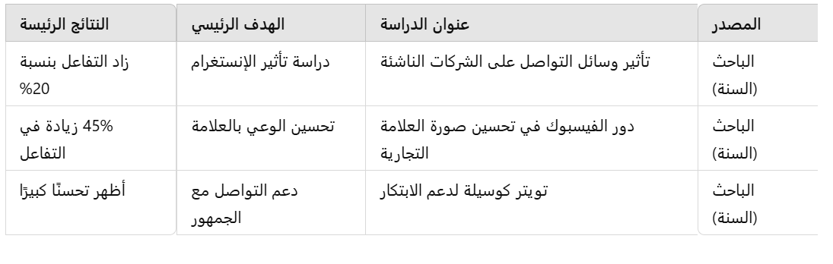

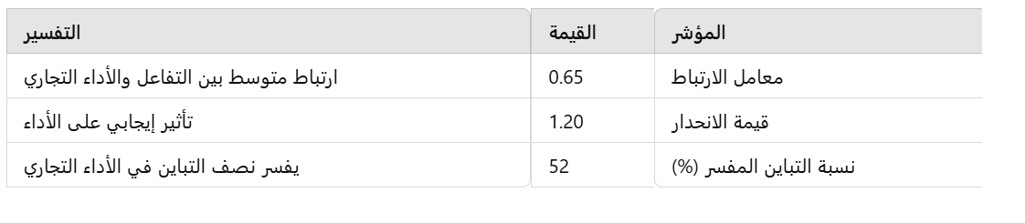
جدول ملحق 6: البيانات الإحصائية الرئيسية

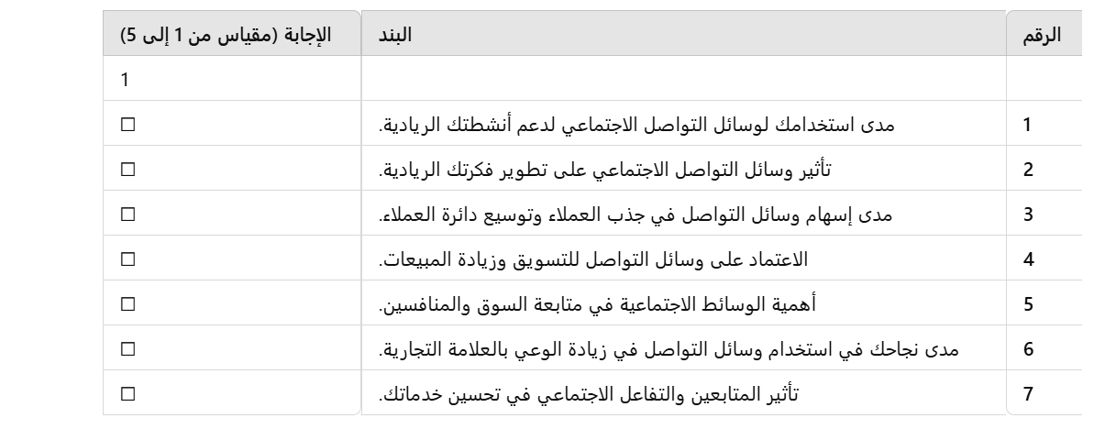
ملحق 7

ملاحظة: 1 = غير موافق بشدة، 5 = موافق بشدة

